Федеральное государственное бюджетное образовательное учреждение высшего образования

**«ФИНАНСОВЫЙ УНИВЕРСИТЕТ ПРИ ПРАВИТЕЛЬСТВЕ**

**РОССИЙСКОЙ ФЕДЕРАЦИИ»**

**Департамент анализа данных,**

**принятия решений и финансовых технологий**

**Пояснительная записка к междисциплинарной курсовой работе**

на тему:

**Разработка приложения-чата с использованием**

**библиотек Spring Boot и JavaFX**

Выполнил:

студент группы ПИ19-4

Деменчук Георгий Максимович

___________________________________

(Подпись)

Научный руководитель:

Никитин Петр Владимирович

___________________________________

(Подпись)

2021

ОГЛАВЛЕНИЕ

ВВЕДЕНИЕ 4

ПОСТАНОВКА ЗАДАЧИ 5

ОПИСАНИЕ ПРЕДМЕТНОЙ ОБЛАСТИ 7

АКТУАЛЬНОСТЬ АВТОМАТИЗАЦИИ 8

АЛГОРИТМИЧЕСКИЕ РЕШЕНИЯ 9

Клиент 9

Сервер 11

ОПИСАНИЕ ИНТЕРФЕЙСА ПРОГРАММЫ 13

Окно авторизации клиента 14

Окно регистрации нового пользователя 15

Окно восстановления пароля 16

Окно успешного действия пользователя 17

Главное окно программы 17

Окно создания новой чат-комнаты 18

Окно с информацией о текущей чат-комнате 19

Окно с информацией об авторе и программе 20

СОСТАВ ПРИЛОЖЕНИЯ 21

Сервер 21

База данных 22

Клиент 23

НАЗНАЧЕНИЕ И СОСТАВ КЛАССОВ ПРОГРАММЫ 25

Сервер 25

Клиент 29

ЗАКЛЮЧЕНИЕ 34

СПИСОК ИСПОЛЬЗОВАННЫХ ИСТОЧНИКОВ 35

ПРИЛОЖЕНИЯ 36

Приложение 1 36

# ВВЕДЕНИЕ

Примерно с 2010 годов можно наблюдать эволюцию приложений-мессенджеров. Сначала быструю популярность набрал WhatsApp за счет своей простоты использования и привязки пользователя к его номеру телефона. Затем, в 2011 году социальная сеть Facebook представила гибридный мессенджер Facebook Messenger: обособленное от основной социальной сети приложение, в котором можно было общаться как с пользователями Facebook, так и только по номеру телефона. В том же году был представлен китайский WeChat, который включал в себя не только мессенджер, но и локальную платёжную систему. В 2013 году был представлен Telegram, который одним из первых внедрил официальное API с документацией для ботов в своём сервисе. Через год вышел Signal Messenger, в котором уделялось повышенное внимание конфиденциальности данных пользователей. Таким образом, появилось множество мессенджеров со своими уникальными свойствами и особенностями, но неизменным оставалось одно: возможность предавать текст на любые расстояния.

Но как происходит этот процесс передачи данных? Какие механизмы и алгоритмы используются при передаче и получении сообщений? Целью данной курсовой работы и является получение ответов на эти вопросы.

В качестве демонстрации будет разработан прототип на языке программирования Java, содержащий в себе 2 решения, взаимодействующих между собой с помощью архитектуры REST: серверная часть с использованием фреймворка Spring Boot и технологией Long Poll, а также клиентская часть: с графическим интерфейсом с использованием библиотеки JavaFX. Оба решения будут использовать модель MVC, которая разграничивает управляющую логику программы на отдельные компоненты, а за счёт применения Java и виртуальной машины JVM решение будет кроссплатформенным.

# ПОСТАНОВКА ЗАДАЧИ

В соответствии с выбранной темой требуется разработать клиент-серверное решение с использованием библиотек Spring Boot для сервера и JavaFX для GUI клиента в виде пользовательских классов и таблиц для СУБД.

Со стороны клиента необходимо разработать несколько окон и логику переходов пользователей между ними, а также их дизайн и расположение элементов интерфейса для взаимодействия с пользователем.

Cо стороны бекенда необходимо использовать ORM для связи Spring с СУБД, а также модель MVC для отдельного расположение контроллеров, сервисов и репозиториев с логикой таблиц СУБД.

Решение должно выполнять следующие операции:

* Отображать в таблице данные предметной области;
* Для информационной модели, основанной на БД, таблицы должны быть предварительно заполнены записями;
* Добавлять в БД новые объекты, удалять и редактировать их;
* Фильтровать записи в БД, которые удовлетворяют введенному пользователем сложному критерию;
* Сортировать записи;
* Обновлять изменения источника данных в базе данных;
* Загружать данные из БД;
* Отображать статистические данные.

Решение не должно завершаться аварийно: сообщения о некорректном вводе данных, противоречивых или недопустимых значениях данных, при отсутствии данных по функциональному запросу пользователя и других нештатных ситуациях отображать в окнах сообщений.

Программа должна иметь содержательные комментарии, которые могут генерировать автоматически составляемую документацию при помощи инструмента JavaDoc.

# ОПИСАНИЕ ПРЕДМЕТНОЙ ОБЛАСТИ

Предметной областью автоматизации является чат-мессенджер. Логика его работы достаточно проста: пользователь создает чат-комнату с указанием имени и выбором пользователей-участников, переходит в неё и начинает общение. Участника в комнате может быть два или более, тогда чат-комната будет диалогом или беседой соответственно. В окне диалога у пользователя существует возможность чтения предыдущих сообщений, отправки и получения новых, а также просмотра информации об участниках чата.

Всего со стороны клиента используются 3 сущности для представления данных:

* Пользователь – сущность представления конкретного пользователя решения. В один времени может быть авторизован только один пользователь со стороны клиента;
* Комната – чат конкретных пользователей-участников. У одного пользователя может быть несколько комнат, у комнаты может быть несколько участников, но только один пользователь-администратор;
* Сообщение – текстовое сообщение пользователя в чате. Содержит информацию об идентификаторе пользователя и чат-комнаты, к которой принадлежит.

Со стороны же сервера дополнительно объявляется сущность лонгпула, которая содержит в себе основную информацию о длинных соединениях клиента с сервером. Более подробно о об атрибутах сущностей можно прочитать в пункте «База данных» главы «СОСТАВ ПРИЛОЖЕНИЯ».

# АКТУАЛЬНОСТЬ АВТОМАТИЗАЦИИ

Автоматизация получения сообщений с помощью собственно разработанного решения позволяет оперативно передавать абсолютно любую информацию в текстовом виде, при этом храня все данные исключительно на своих серверах и базах данных, что критично для проектов с повышенным вниманием к конфиденциальности данных, а за счет использования кроссплатформенных решений, запуск приложения-клиента возможен на всех платформах (Windows, OS X, Linux) и архитектурах (x86, ARM).

Если серверная часть решения размещается на территории Российской Федерации, то программа будет исполнять ФЗ-152 «О защите персональных данных», что также важно для компаний, которые работают с данными пользователей РФ.

# АЛГОРИТМИЧЕСКИЕ РЕШЕНИЯ

## Клиент

На схеме ниже представлены переходы пользователя между данными формами, кроме отдельного окна «Нет подключения к интернету» ‎. Оно не представлено на схеме т.к. переход на него может быть осуществлён абсолютно с любого окна программы и не зависит от действий пользователя. Данный элемент программы вызывается с помощью отдельного потока, который проверяет соединение с интернетом. Когда интернет появляется снова, то осуществляется переход на одно из 2-х окон, в зависимости от флага авторизации пользователя: окно авторизации или главное меню программы. Каждое окно программы использует адаптивное масштабирование элементов интерфейса, в зависимости от разрешения и соотношения сторон экрана пользователя.

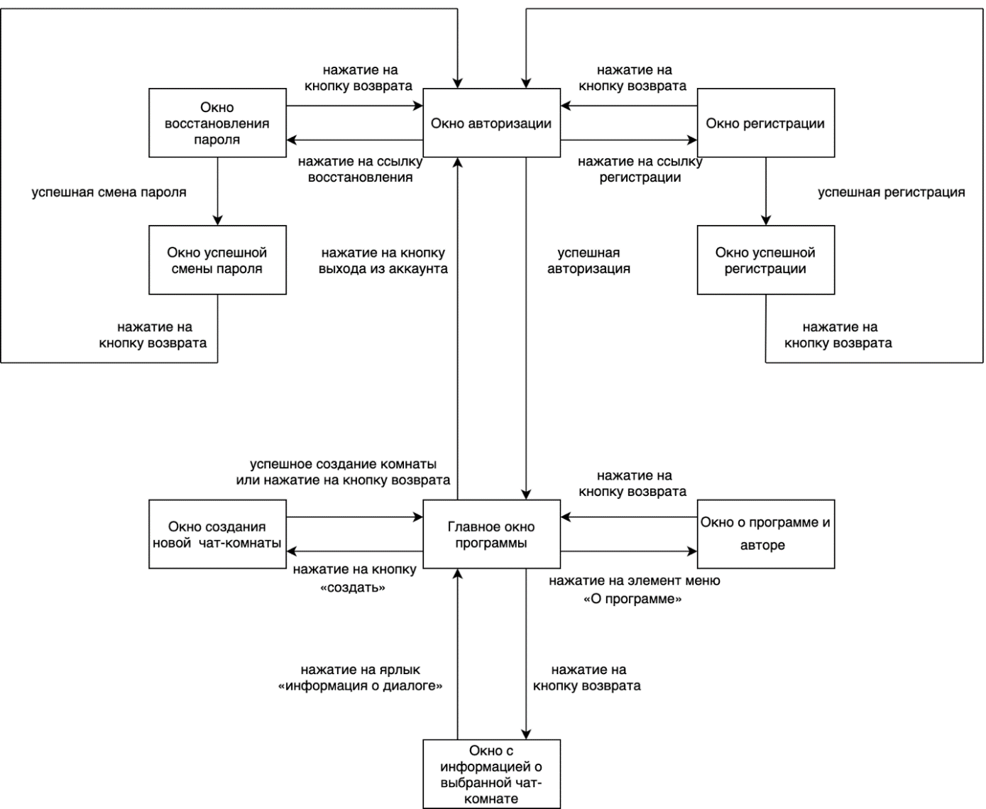

При запуске программы происходит проверка на существование ключа доступа (токена) в файле .tempdata. Если файла нет, то он создаётся. Если же файл существует и в нем есть информация о токене, то программа попытается передать его на сторону сервера. Сервер принимает запрос, ищет соответствующий токен в коллекции Users в MongoDB и отдаёт ответ клиенту ответ. Если ответ сервера положительный, то откроется главное окно программы, иначе происходит переход на форму авторизации пользователя.

Во время запуска главного окна программы происходит запуск 2 дополнительных потоков: поток проверки интернет-соединения и поток получения новых сообщений с помощью технологии лонгпулинга.

Технология лонгпулинга позволяет получать информацию о новых событиях с помощью длинных запросов. Сервер получает запрос, но отправляет ответ на него не сразу, а лишь только тогда, когда произойдет какое-либо событие, например, поступит новое входящее сообщение или же истечёт заданное время ожидания. Другими словами, получая новый запрос, сервер ждёт, когда произойдет событие, о котором надо уведомить. Когда событие произойдет, то сервер отправляет ответ на запрос, содержащий информацию о случившимся событии.

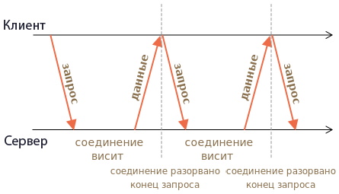

Если клиенту пришло событие о новом сообщении для пользователя, то он отобразит его в соответствующей комнате. Если такой комнаты нет, то добавит её в список чат-комнат пользователя. Если сервер сообщает клиенту, что время ожидания запроса истекло, то клиент обратится заново к серверу с просьбой создания нового соединения.

Поток проверки интернет-соединения проверяет доступность ip-адреса сервера по его открытому порту каждые 5 секунд. В случае, если ответа нет, то происходит синхронизация потоков и отображение окна с ошибкой интернет-соединения. Когда соединение снова возвращается, то программа снова синхронизирует потоки и автоматически переходит на главное окно с чатами.

## Сервер

При получении запроса от клиента, сервер сопоставляет переданный пусть URL с каким-либо из существующих контроллеров. Если такой ассоциации нет, то сервер возвратит ошибку 404 not found, если же контроллер действительно существует, то Spring сопоставляет переданные данные с теми, которые требуются в аргументах контроллера. Если переданные данные некорректные или переданы не в полном объёме, то сервер вернёт ошибку 400 Bad Request.

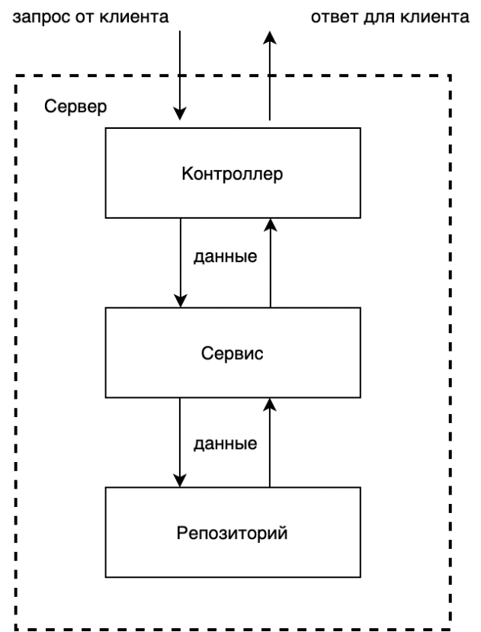

Если же все переданные данные корректны, то из соответствующего контроллера вызывается сервис с логикой, которая отвечает за обработку полученных данных и передачу их в методы репозитория (класса, который наследуется от интерфейса MongoRepository). После получения данных от репозитория, сервис обрабатывает полученный результат и передаёт данные обратно, на уровень контроллера.

Контроллер, получивший данные от сервиса, осуществляет постобработку и возвращает ответ клиенту, сделавшему соответствующий запрос.

# ОПИСАНИЕ ИНТЕРФЕЙСА ПРОГРАММЫ

Т.к. у сервера не существует графического интерфейса, то очевидно, что в этом разделе речь пойдет о клиенте на JavaFX. Для проектирования интерфейсов использовалась специальная библиотека JFoenix для минималистичного material дизайна, которая расширяет возможности по кастомизации стандартных элементов JavaFX разрабатываемой системы. Ниже представлено сравнение однотипных элементов интерфейса с использованием JFoenix (верхний элемент) и без него (нижний элемент).

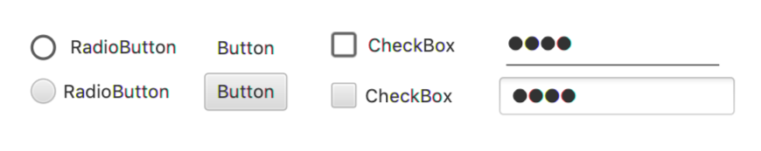

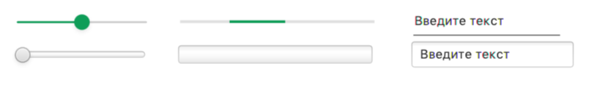

Как видим из рисунка выше, элементы JFoenix выглядят более аккуратно по сравнению со стандартным набором, что особенно хорошо видно на элементах Slider, ProgressBar и TextField.

Всего в клиенте представлено 10 окон:

* Окно авторизации в системе;
* Окно регистрации в системе;
* Окно сброса пароля системы;
* Окна успешного действия пользователя (регистрации или авторизации);
* Главное меню программы;
* Окно «Об авторе» ‎;
* Окно создания новой чат-комнаты;
* Окно с информацией о выбранном чате;
* Окно «Нет подключения к интернету» ‎.

## Окно авторизации клиента

Запрашивает логин/пароль пользователя и предлагает запомнить информацию об авторизации для автоматического входа при следующем запуске программы. Если же пользователь еще не зарегистрирован в системе, то по нажатию на ссылку регистрации будет осуществлён переход на форму регистрации. Если пользователь забыл пароль, то у него есть возможность перехода на форму восстановления пароля через одноимённую ссылку. При корректной авторизации пользователя происходит переход на главную форму программы.

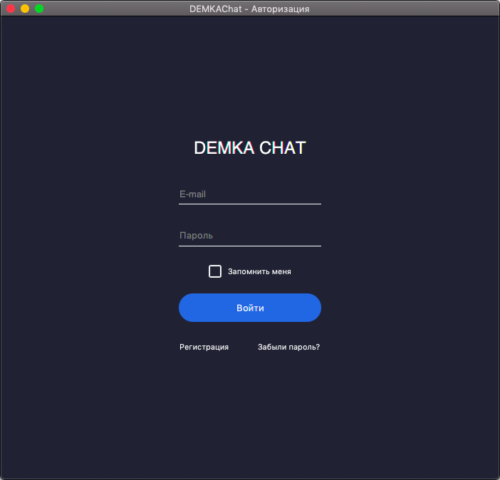

На форме существует следующие валидаторы входных данных:

* Фильтрация на пустые поля e-mail и пароля (на стороне клиента);
* Фильтрация на некорректную авторизацию по паре логин/пароль (на стороне сервера).

## Окно регистрации нового пользователя

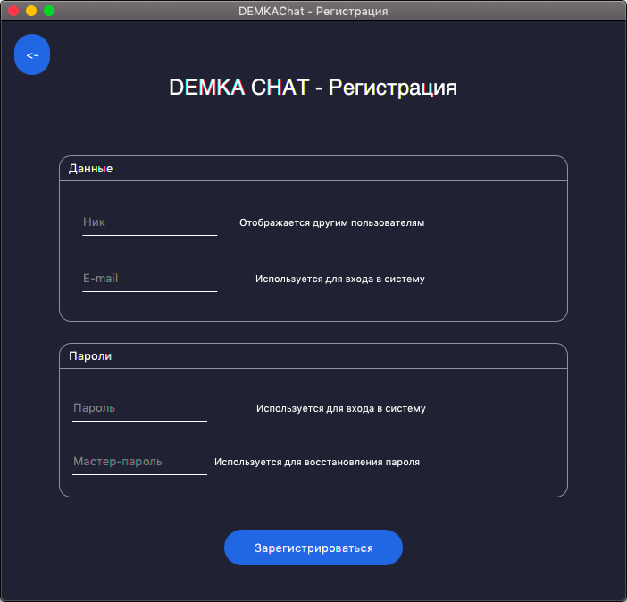

Запрашивает данные для авторизации пользователя: ник (логин), e-mail, пароль и мастер-пароль. Ник необходим для отображения при получении нового сообщения от пользователя, мастер-пароль (он же мастер-ключ) нужен для смены пароля пользователя. Пара e-mail/пароль необходимы для последующей авторизации пользователя в системе. При нажатии на кнопку регистрации будет осуществлены следующие проверки на стороне клиента:

* Корректность ввода e-mail;
* Проверка на пустые поля;
* Проверка на длину пароля и мастер-пароля (не менее 8 символов);
* Проверка, чтоб пароль и мастер-пароль не совпадали между собой.

На стороне сервера:

* Проверка на существование пользователя с указанным e-mail или ником;
* Валидация логина (e-mail) пользователя.

При успешной регистрации осуществляется переход на окно с информированием о соответствующем действии, если же валидация данных не прошла, то пользователю отображается соответствующая ошибка.

## Окно восстановления пароля

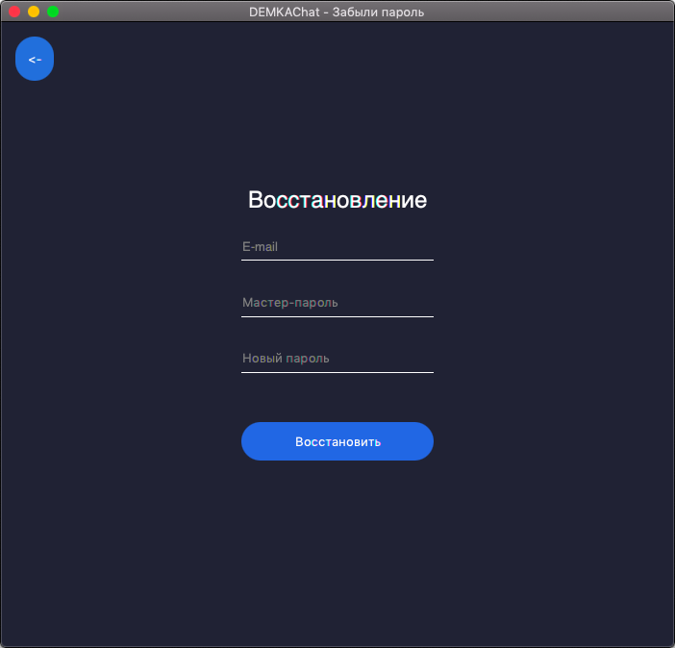

Необходимо для восстановления пароля пользователя по мастер-ключу, предварительно указанному при регистрации. Запрашивает мастер-ключ, e-mail и новый пароль пользователя. При успешном восстановлении осуществляется переход на окно информирования об успешном действии, также возможен переход на форму авторизации с помощью кнопки возврата. На стороне клиента осуществляется проверка на пустые поля, корректность e-mail, а также длину паролей. Со стороны сервера реализована проверка на существование пользователя по паре e-mail и мастер-пароля.

## Окно успешного действия пользователя

Представляет из себя одно окно с динамическим содержимым, необходимо для информирования об успешной операции: либо регистрации, либо смены пароля. Возможен переход только на форму авторизации путём нажатия единственной кнопки.

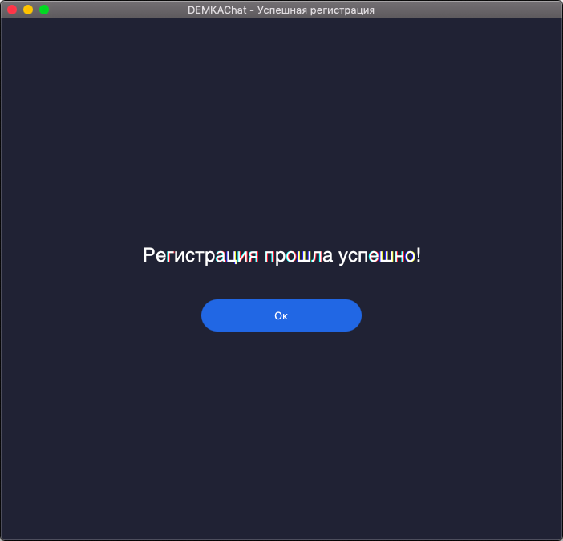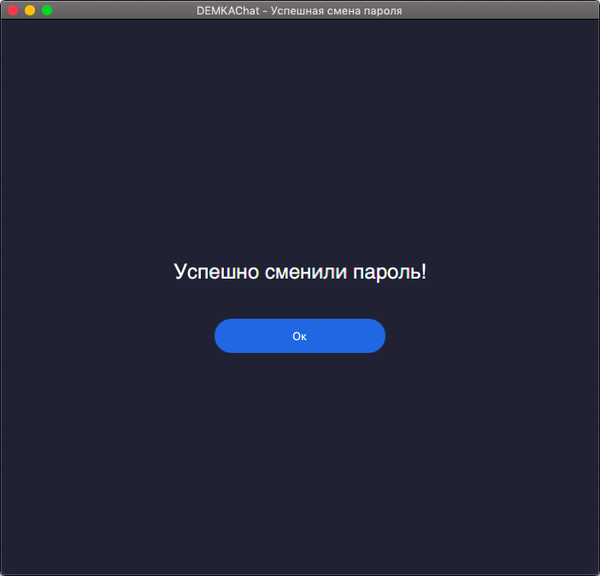

## Главное окно программы

Слева окна расположены все чат-комнаты пользователя. При нажатии на какую-либо из них справа отобразятся сообщения, которые содержатся в данной комнате. Все новые сообщения и комнаты добавляются автоматически без каких-либо действий со стороны пользователя. Внизу находятся кнопки создания нового чата и отправки сообщения. Сверху расположены пункты меню «О программе» и «Выход», правее расположен значок информации о выбранном чате. Элементы для информации о чате и отправки сообщения скрываются, если чат не выбран.

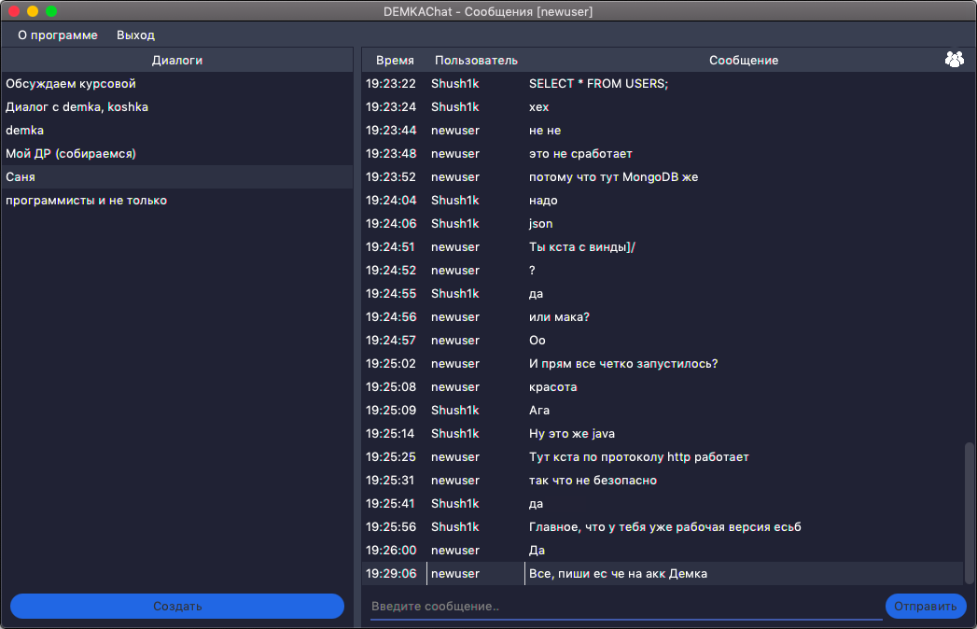

Если пользователь попытается отправить пустое сообщение, то программа не даст ему это осуществить. С этого окна возможны переходы на формы с информацией о программе, авторизации, создания новой комнаты, а также информацией о текущем чате.

## Окно создания новой чат-комнаты

При регистрации пользователя и первом входе в систему, его список диалогов пуст. Для создания нового диалога используется соответствующее окно. Само окно разделено на 2 части: слева показываются все участники системы, а справа те пользователи, которых мы пригласим во вновь созданную комнату. Если название комнаты не было указано, то оно сгенерируется автоматически по шаблону «Чат с НИК_ПОЛЬЗОВАТЕЛЯ». Если комната была успешно создана, то она появится в общем списке комнат в главном окне программе.

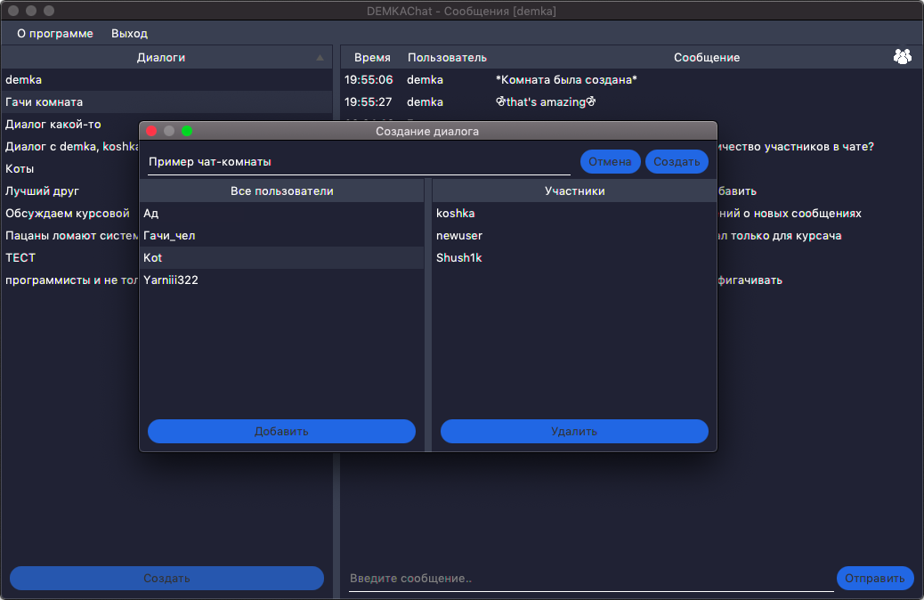

## Окно с информацией о текущей чат-комнате

При активной чат-комнате возможно нажатие на значок статистики и информации о текущей комнате. В окне отображается информация об участниках беседы: их никнеймах и количестве. При нажатии на кнопку «Ок» осуществляется закрытие окна.

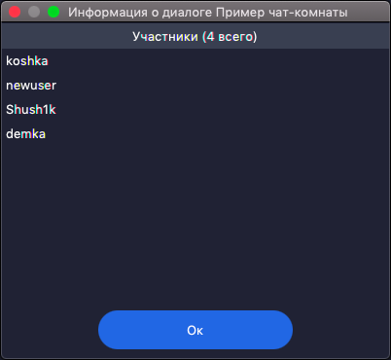

## Окно с информацией об авторе и программе

Форма показывает основную информацию о разработанной программе, а также авторе: ФИО и ссылку на web-сайт разработчика. При нажатии на ссылку происходит её открытие в браузере пользователя. При нажатии на кнопку «Ок» осуществляется закрытие окна.

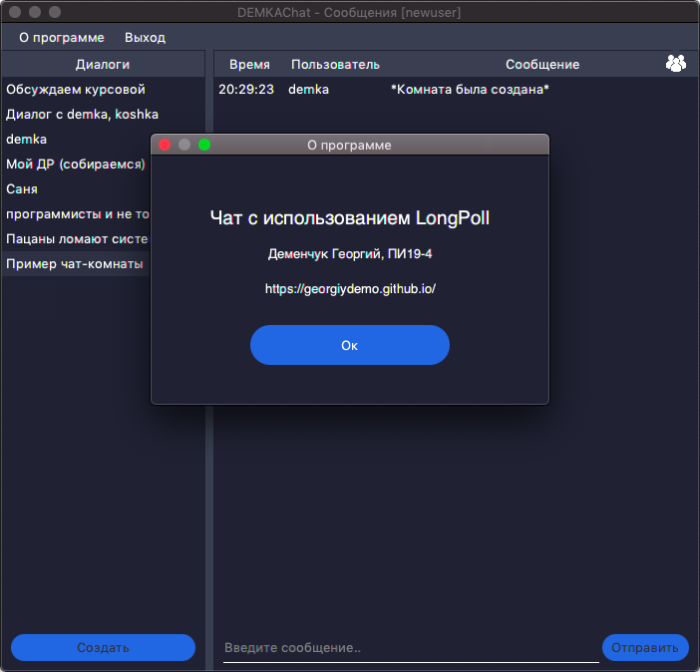

# СОСТАВ ПРИЛОЖЕНИЯ

## Сервер

В состав сервера входят следующие компоненты:

* Spring Web для создания web-приложений, в том числе RESTful, с использованием Spring MVC (Model-View-Controller). Использует сервер Apache Tomcat по умолчанию;
* Spring Data MongoDB – используется для представления сущностей в виде документов MongoDB. Содержит интерфейс MongoRepository: аналог JpaRepository, но для NoSQL СУБД;
* Lombok – удобный набор аннотаций для логирования и автопостроения setter’ов и getter’ов;
* Apache maven – основной сборщик проекта;
* Spring-boot-maven-plugin – плагин для сборки решения.

Все решение запаковано в образ docker-контейнера и доступно в репозиториях docker hub и github packages.

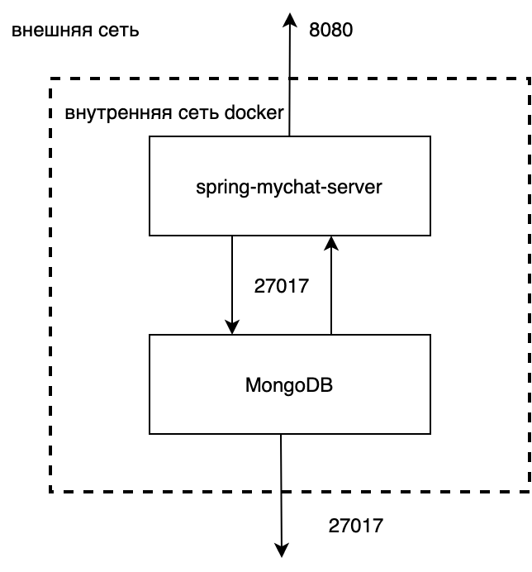

Для оперативной развертки решения была написана конфигурация для скрипта docker-compose, которая включает в себя деплой 2 контейнеров (MongoDB и Spring Boot) с конфигурацией, указанной ниже. Во внутренней сети docker передача данных происходит между контейнерами по порту 27017. Во внешнюю сеть пробрасывается 2 порта для получения соединений: 8080 (Apache Tomcat) и 27017 (MongoDB).

## База данных

В качестве СУБД используется документоориентированная NoSQL СУБД MongoDB и состоит из следующих коллекций и полей:

1. LongPolls – буферная коллекция соединений лонгпулов. Происходит очистка каждый раз, когда запускается сервер. Содержит следующие атрибуты:
   * _id – уникальный идентификатор лонгпула;
   * ts – время создания лонгпула;
   * key – ключ доступа к лонгпулу;
   * user_id – идентификатор пользователя, с которым связан лонгпул.
2. Messages – коллекция сообщений пользователей. Содержит следующие атрибуты:
   * _id – уникальный идентификатор сообщения;
   * user_id – идентификатор пользователя, который отправил сообщение;
   * text – текст сообщения, отправленного пользователем;
   * room_id – идентификатор чат-комнаты, к которой относится сообщение;
   * time_created – время создания сообщения.
3. Rooms – коллекция чат-комнат пользователей. Чат-комната может быть как диалогом (в комнате всего два участника), так и конференцией (более двух участников). Содержит следующие атрибуты:
   * _id – уникальный идентификатор комнаты;
   * creator_id – идентификатор создателя комнаты или того, кто инициировал диалог;
   * users – вложенная коллекция с идентификаторами пользователей-участников комнаты;
   * name – имя диалога/комнаты для отображения пользователю;
   * time_created - время создания комнаты.
4. Users – коллекция с информацией о пользователях системы. Содержит следующие атрибуты:
   * _id – уникальный идентификатор пользователя;
   * name – имя (ник) пользователя;
   * login – (e-mail) логин пользователя;
   * password – пароль пользователя;
   * key – ключ API пользователя;
   * master_key – мастер-ключ пользователя системы для смены обычного пароля на авторизацию пользователя;
   * time_created – время регистрации пользователя системы.

## Клиент

В состав клиента входят следующие компоненты/внешние библиотеки:

* JavaFX (javafx-controls, javafx-fxml, javafx-graphics) – библиотека для отображения GUI и её компоненты;
* JFoenix – библиотека для использования кастомных элементов интерфейса с material-дизайном;
* Google GSON – модуль для работы с запаковкой/распаковкой данных в формате JSON;
* SLF4J – решение для логирования действий пользователя в программе;
* Apache maven – основной сборщик решения (автозагрузка и менеджмент необходимых библиотек, работа с плагинами);
* Javafx-maven-plugin – плагин для автоподстановки флагов виртуальной машины Java (VM Options) библиотеки JavaFX при компиляции и запуске проекта. Содержит команду jlink, которая позволяет собирать разработанное решение в готовый модуль.

Скомпилированный образ java runtime image включает в себя следующие папки:

* bin – директория с исполняемыми файлами программы;
* conf – папка с файлами конфигурации программ;
* legal – файлы с лицензиями;
* lib – директория с файлами библиотек для корректной работы разработанного решения.

Содержимое каждой директории зависит от операционной системы, для которой распространяется собранный образ, но в директории bin всегда будут содержаться следующие файлы:

* java – дистрибутив java;
* jrun – программа для запуска машины java;
* RUN_ME – основной файл для запуска программы. Может иметь разрешение .bat (Windows) или .sh (UNIX-подобные ОС).

# НАЗНАЧЕНИЕ И СОСТАВ КЛАССОВ ПРОГРАММЫ

## Сервер

На сервере задействовано 30 классов для корректной работы решения. Среди них можно выделить следующие группы:

* Контроллеры (5 шт.) – классы для обработки входящих запросов от клиентов;
* Классы конфигураций и тестов (5 шт.) – необходимы для переопределения стандартной конфигурации Spring Boot в целях расширения существующего функционала;
* Классы-утилиты (3 шт.) – необходимы для обособленных решений простых задач, которые повторяются часто;
* Сущности запросов (1 шт.) – входные сущности, передаваемые клиентом для последующей обработки на стороне сервера;
* Сущности ответов (2 шт.) – выходные сущности, отдаваемые сервером для последующей обработки на стороне клиента. Отличаются от моделей СУБД тем, что не включают в себя критические данные (пароли, ключи авторизации и т.д.);
* Конвертеры сущностей (2 шт.) – необходимы для преобразования одних типов сущностей в другие;
* Сущности-документы СУБД (4 шт.) – являются представлением конкретной коллекции в базе данных для последующей работы с её элементами;
* Сервисы (4 шт.) – необходимы для обработки полученных данных с контроллеров. Являются посредниками между контроллерами и репозиториями;
* Репозитории (4 шт.) – представления коллекций (таблиц) СУБД.

Диаграмма классов представлена на рисунке ниже:

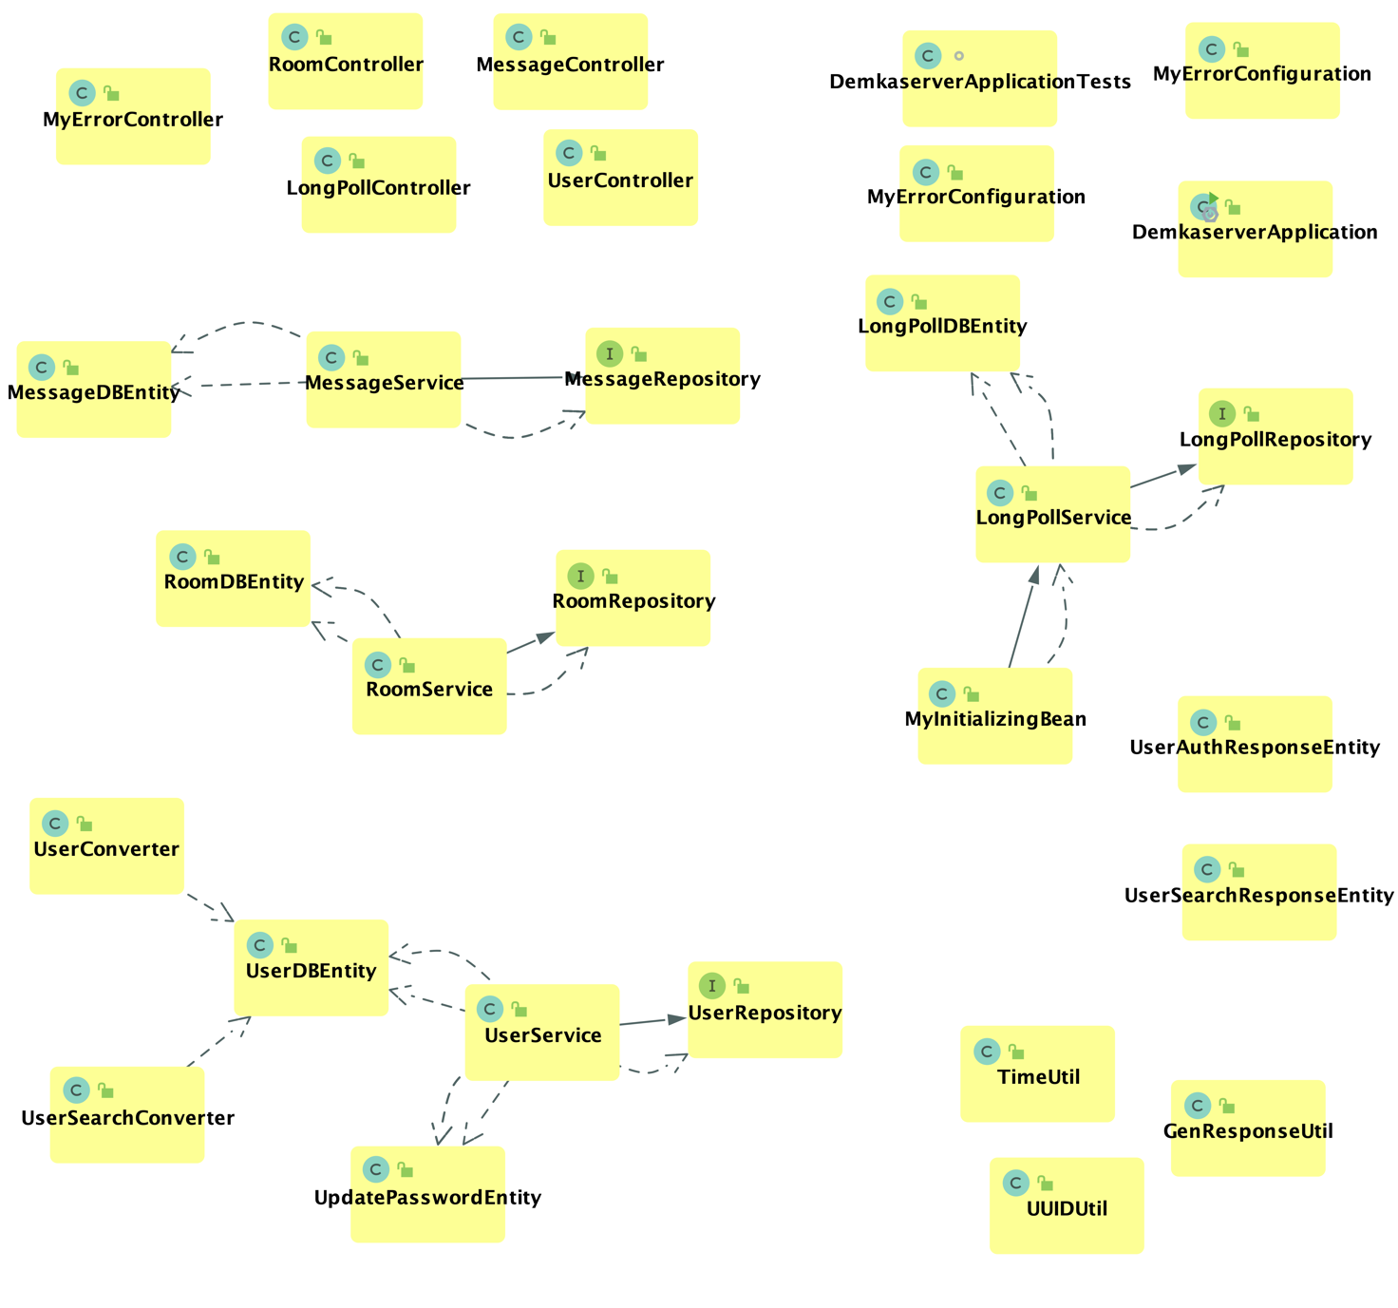

В неё входят следующие классы:

* MyErrorConfiguration – переопределение обработчика ошибок Spring Boot для использования класса ErrorController, который вводит дополнительный атрибут «result» при ошибке;
* MyInitializingBean – переопределение логики инициализации для того, чтоб удалять лонгпулы из одноименной коллекции MongoDB;
* MyRequestLoggingConfig – переопределение стандартного логгера Spring в целях более подробного логирования всех запросов, обрабатываемых сервером;
* LongPollController – контроллер для обработки http запросов, связанных с лонгпулом;
* MessageController – контроллер для обработки http запросов, связанных с сообщениями пользователя;
* MyErrorController – переопределенный контроллер ошибок, который вводит дополнительный атрибут «result» при ошибке;
* RoomController – контроллер для обработки http запросов, связанных с чат-комнатами и диалогами;
* UserController – контроллер для обработки http запросов, связанных с пользователями, в том числе для проверки авторизации и регистрации;
* UserConverter – содержит логику конвертации с UserDBEntity в UserAuthResponseEntity, который отдается при авторизации пользователя. Это необходимо для того, чтоб избавиться от полей, которые не нужны в ответе (пароль и мастер-ключ);
* UserSearchConverter – содержит логику, аналогичную UserConverter, но ещё и с исключением ключа API пользователя. Используется при поиске пользователя в системе;
* LongPollDBEntity – сущность для представления лонгпула в СУБД;
* MessageDBEntity – сущность для представления сообщения пользователя в СУБД;
* RoomDBEntity – сущность для представления чат-комнаты (диалога) в СУБД;
* UserDBEntity – сущность для представления пользователя в СУБД;
* UpdatePasswordEntity – сущность для обновления пароля пользователя. Используется при приёме данных от клиента;
* UserAuthResponseEntity – сущность для отдачи данных при авторизации пользователя. Является частным случаем UserDBEntity без полей-паролей, но с ключом API. Используется при отдаче данных клиенту;
* UserSearchResponseEntity – сущность для отдачи данных при поиске пользователя. Является частным случаем UserDBEntity без полей-паролей и без ключа API. Используется при отдаче данных клиенту;
* LongPollRepository – интерфейс MongoRepository для работы c коллекцией лонгпулов;
* MessageRepository – интерфейс MongoRepository для работы c коллекцией сообщений;
* RoomRepository – интерфейс MongoRepository для работы c коллекцией чат-комнат;
* UserRepository – интерфейс MongoRepository для работы c коллекцией пользователей;
* LongPollService – сервис для работы с лонгпулами;
* MessageService – сервис для работы с сообщениями;
* RoomService – сервис для работы с комнатами;
* UserService – сервис для работы с пользователями;
* GenResponseUtil – генерирует HashMap для успешно обработанного или некорректного запроса клиента;
* TimeUtil – возвращает текущее UNIX-время системы;
* UUIDUtil – класс для генерации идентификаторов пользователей, ключей доступа и URL для лонгпула;
* DemkaserverApplicationTests – класс для тестов;
* DemkaserverApplication – точка входа в программу.

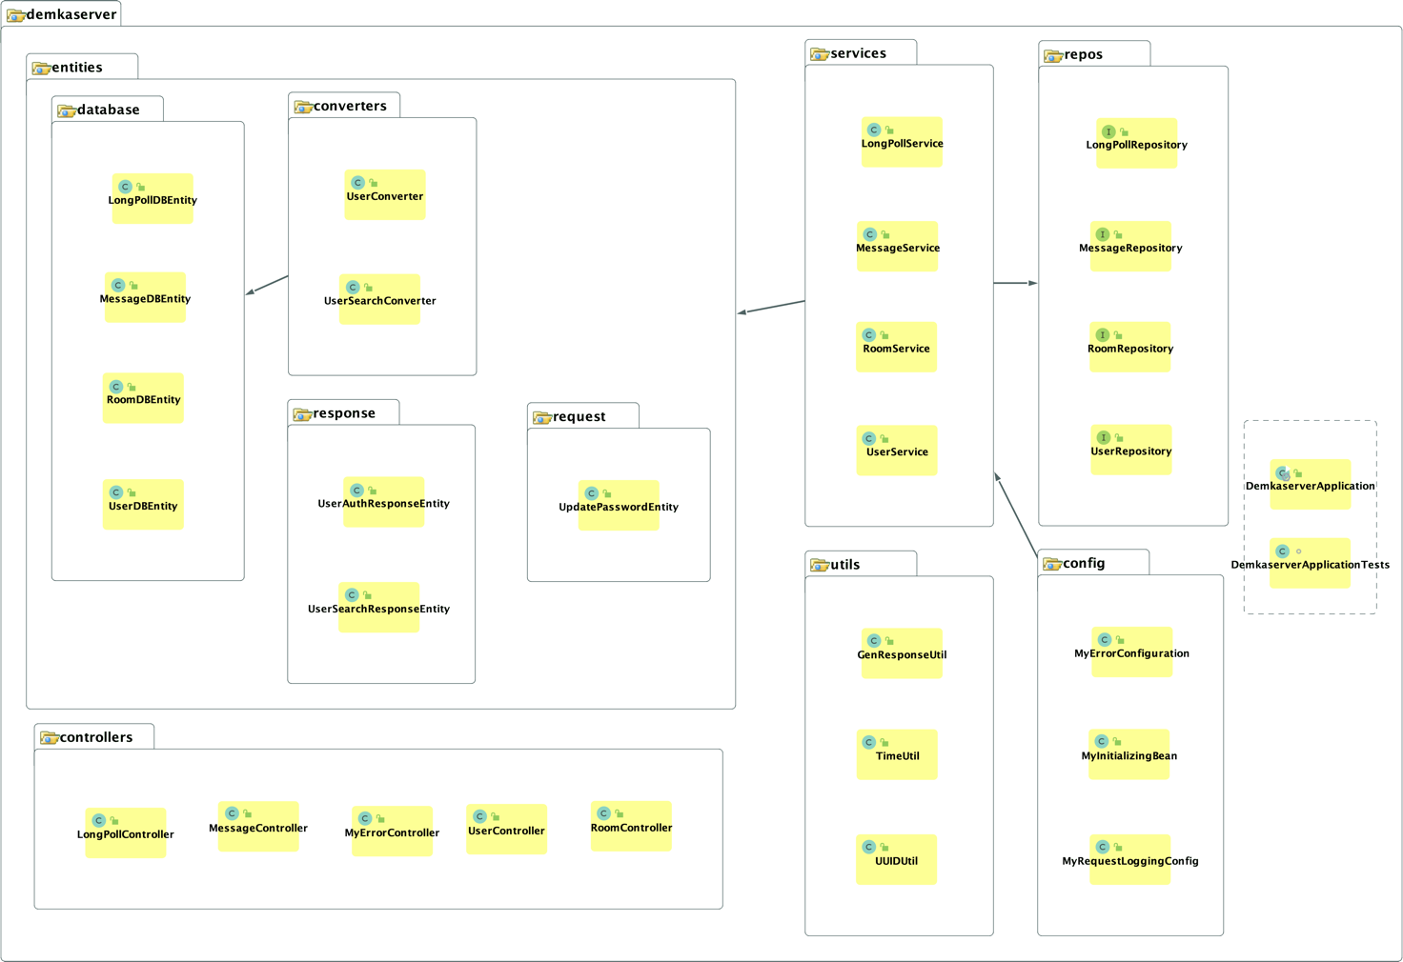

## Клиент

Со стороны клиента было разработано 32 класса, которые также можно объединить в группы:

* Классы работы с API (3 шт.) – содержат логику для общения с сервером;
* Классы контроллеры (12 шт.) – отвечают за обработку действий пользователя на формах приложения;
* Классы ошибок (4 шт.) – специальные классы, наследованные от Exception. Вызываются при особых исключениях, которые возникли в программе;
* Классы сущностей (3 шт.) – модели для обработки сущностей-документов, которые определены со стороны сервера;
* Классы Runnable (3 шт.) – особые классы, наследованные от интерфейса Runnable. Запускаются в отдельном потоке, периодически возможна синхронизация с главным потоком JavaFX;
* Классы-утилиты (6 шт.) – необходимы для обособленных решений простых задач, которые повторяются часто;
* Точка входа в программу (1 шт.) – базовый класс, от которого запускается программа.

Диаграмма классов представлена на рисунке ниже:

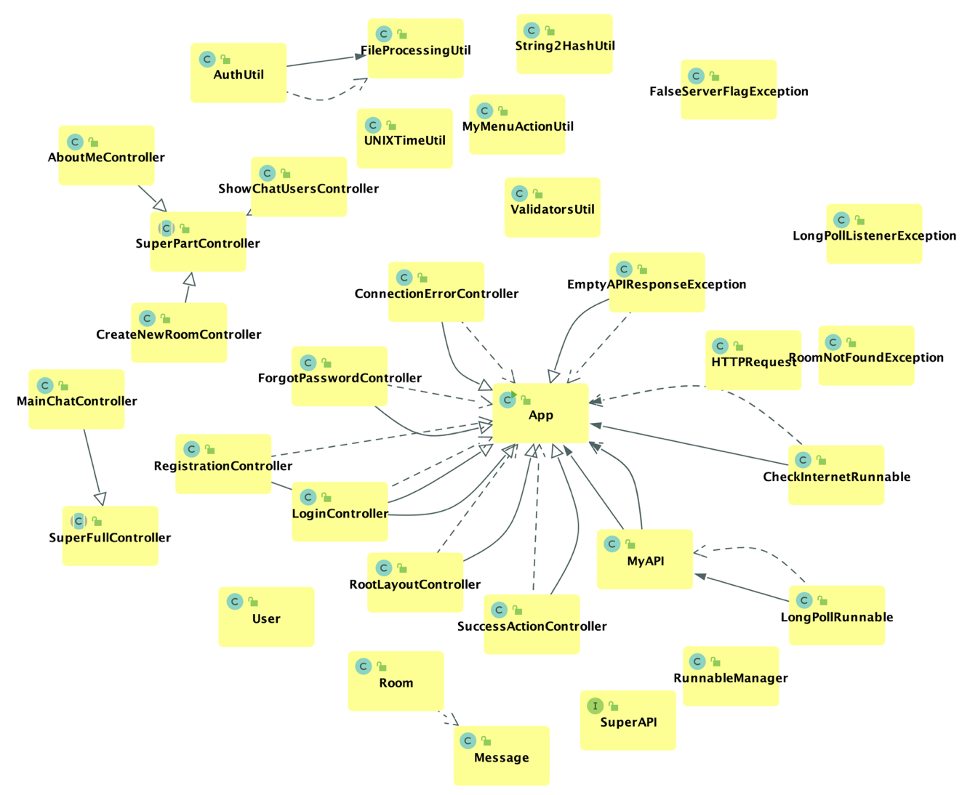

В ней содержатся следующие классы:

* HTTPRequest – класс со статическими методами для http-запросов (GET, POST, DELETE, PUT);
* SuperAPI – интерфейс с методами API, через которые клиент получает данные от сервера;
* MyAPI – класс с реализацией методов интерфейса SuperAPI;
* AboutMeController – контроллер-обработчик окна «О программе/об авторе»;
* ConnectionErrorController – контроллер, возникающий при ошибке подключения к серверу или получения от него пустого ответа;
* CreateNewRoomController – контроллер-обработчик создания новой чат-комнаты;
* ForgotPasswordController – контроллер-обработчик формы восстановления пароля;
* LoginController – контроллер-обработчик формы авторизации;
* MainChatController – контроллер-обработчик главного окна чата программы;
* RegistrationController – контроллер-обработчик регистрации пользователя;
* RootLayoutController – базовый контроллер фонового окна приложения;
* ShowChatUsersController – контроллер-обработчик окна с информацией о выбранном диалоге;
* SuccessActionController – контроллер-обработчик успешной операции пользователя;
* SuperFullController – абстрактный класс, от которого наследуются все контроллеры, layout которых открывается на всё окно;
* SuperPartController – абстрактный класс, от которого наследуются все контроллеры, layout которых открывается поверх основного окна;
* EmptyAPIResponseException – ошибка, которая возникает при пустом ответе со стороны сервера или если на устройстве отсутствует подключение к сети интернет;
* FalseServerFlagException – ошибка, возникающая при отрицательном ответе от сервера (когда флаг result равен false);
* LongPollListenerException – ошибка прослушки текущего лонгпула. При ее получении происходит получение нового адреса лонгпула;
* RoomNotFoundException – ошибка, если комната не найдена;
* Message – модель-сущность сообщения;
* Room – модель-сущность комнаты;
* User – модель-сущность пользователя;
* CheckInternetRunnable – отдельный поток для проверки интернет-соединения;
* LongPollRunnable – отдельный поток для получения сообщений через логику лонгпулинга;
* RunnableManager – класс для менеджмента потоков LongPollRunnable и CheckInternetRunnable;
* AuthUtil – класс для работы с автоавторизацией;
* FileProcessingUtil – класс для работы с файлами;
* MyMenuActionUtil – класс для обработки нажатия на Menu без Menuitem'ов;
* String2HashUtil – класс для хеширования данных в SHA-256;
* UNIXTimeUtil – класс для работы с UNIX-временем;
* ValidatorsUtil – класс валидации данных, вводимых пользователем;
* App – точка входа в программу, содержит логику перехода между окнами.

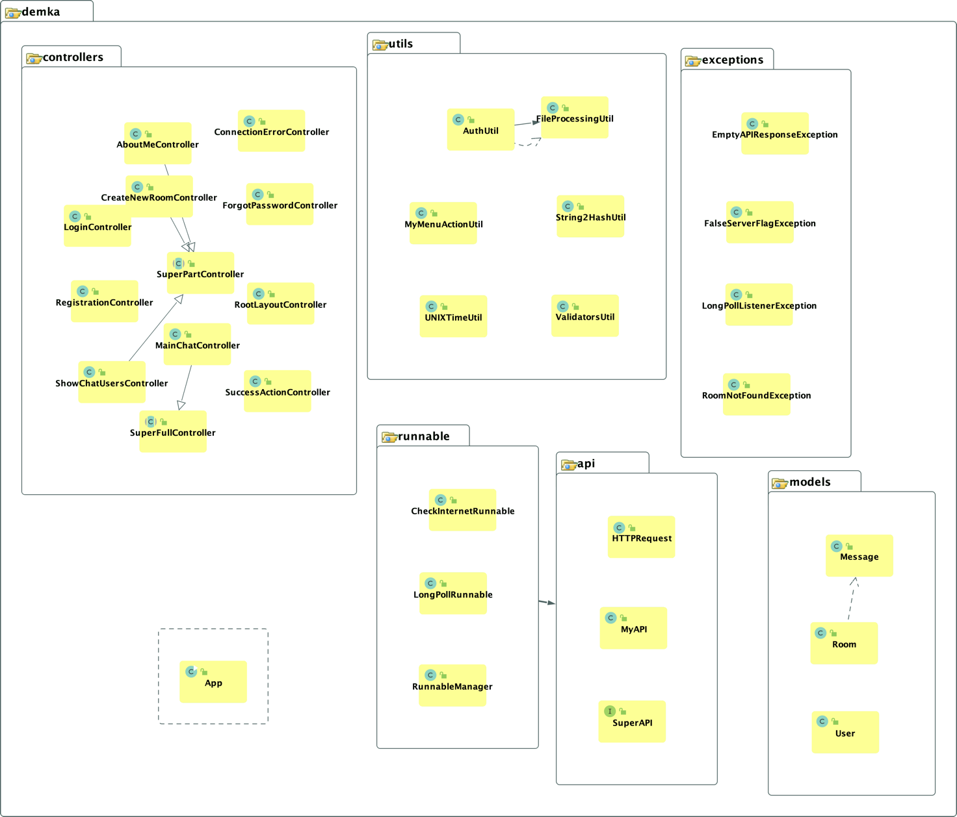

# ЗАКЛЮЧЕНИЕ

В ходе написания данной работы было разработано клиент-серверное приложение для возможности обмена текстовыми сообщениями между несколькими пользователями, включающее в себя сервер с использованием библиотеки Spring Boot и клиент с применением GUI библиотеки JavaFX.

Особенностями данной работы является её своеобразный стек разработки: со стороны сервера был использован интерфейс MongoRepository для доступа к данным NoSQL СУБД MongoDB через Spring ORM, а со стороны клиента работают несколько потоков для получения обновлений сообщений пользователя с помощью механизма лонгпулинга с последующей синхронизацией через главный поток JavaFX.

Приложение полностью готово к дистрибуции: чат-сервер Spring запакован в образ docker-контейнера с помощью плагина spring-boot в Maven и загружен в репозитории Docker Hub и GitHub Packages, а образы клиентов JavaFX скомпилированы в Java Runtime Image с использованием инструмента Jlink. Все методы решения могут генерировать автоматически составляемую документацию при помощи инструмента JavaDoc.

Созданное решение удовлетворяет всем требованиям и задачам: реализует CRUD-методы со стороны бекенда, а фронт осуществляет получение и отправку данных через RESTful API с помощью протокола http с последующим вводом/выводом данных на элементы управления графического интерфейса JavaFX.

Решение может модернизироваться и обновляться. Например, можно добавить возможность отправки любых типов файлов в чат-комнаты, в том числе фото и видео. Также можно внедрить голосовые сообщения, как это сделано в большинстве популярных мессенджеров. В дальнейшем можно написать клиенты под мобильные устройства и подключить к существующему серверу.

# СПИСОК ИСПОЛЬЗОВАННЫХ ИСТОЧНИКОВ

Законодательные и нормативные акты

1. ГОСТ 2.316-2008. Правила нанесения надписей, технических требований и таблиц на графических документах.
2. ГОСТ 7.1-2003. Библиографическая запись. Библиографическое описание. Общие требования и правила составления. – М.: ИПК Издательство стандартов, 2004. – 169 с.
3. ГОСТ 7.32-2001. Система стандартов по информацию, библиотечному и издательскому делу. Отчет о научно-исследовательской работе. Структура и правила оформления. – М.: ИПК Издательство стандартов, 2001. – 21 с.

Учебная и научная литература

1. Володченкова Л.А., Козырев Д.В. Разработка серверной части программного приложения для удаленного хранения данных // МСиМ. 2020. №1 (53).
2. Байдыбеков А.А., Гильванов Р.Г., Молодкин И.А. СОВРЕМЕННЫЕ ФРЕЙМВОРКИ ДЛЯ РАЗРАБОТКИ WEB-ПРИЛОЖЕНИЙ // Интеллектуальные технологии на транспорте. 2020. №4 (24).
3. Гасанов Заурбек Зубаирович Анализ производительности многопоточных программ, написанных на языках Java и Go // Наука и образование сегодня. 2018. №6 (29).
4. Барабанов В.Ф., Донских А.К., Гребенникова Н.И., Кенин С.Л. ПОЛУЧЕНИЕ МЕТРИК JAVA-ПРИЛОЖЕНИЯ В КОНТЕЙНЕРАХ DOCKER // Вестник ВГТУ. 2020. №2.
5. О.А. Ляшенко, О.О. Конашков, Н.А. Солодкая СРАВНИТЕЛЬНЫЙ АНАЛИЗ ВЫПОЛНЕНИЯ ЗАПРОСОВ К СЕРВЕРАМ БАЗ ДАННЫХ MYSQL И MONGODB // Вестник Херсонского национального технического университета. 2019. №4 (71).

# ПРИЛОЖЕНИЯ

## Приложение 1. Исходный код для развертки решения

docker-compose.yml

version: '3.1'

services:

mongo:

image: mongo

restart: on-failure

ports:

- 27017:27017

environment:

MONGO_INITDB_ROOT_USERNAME: ${MONGO_LOGIN}

MONGO_INITDB_ROOT_PASSWORD: ${MONGO_PASSWD}

volumes:

- ./database/mongodbdata:/data/db

spring:

image: georgiydemo/spring-mychat-server

restart: on-failure

ports:

- 8080:8080

environment:

MONGO_DB: ${MONGO_DB}

MONGO_URL: ${MONGO_URL}

depends_on:

- mongo

## Приложение 2. Исходный код сервера

pom.xml

*<?*xml version="1.0" encoding="UTF-8"*?>*<project xmlns="http://maven.apache.org/POM/4.0.0" xmlns:xsi="http://www.w3.org/2001/XMLSchema-instance"  
 xsi:schemaLocation="http://maven.apache.org/POM/4.0.0 https://maven.apache.org/xsd/maven-4.0.0.xsd">  
 <modelVersion>4.0.0</modelVersion>  
 <parent>  
 <groupId>org.springframework.boot</groupId>  
 <artifactId>spring-boot-starter-parent</artifactId>  
 <version>2.4.4</version>  
 <relativePath/> *<!-- lookup parent from repository -->* </parent>  
 <groupId>com.demka</groupId>  
 <artifactId>demkaserver</artifactId>  
 <version>0.0.1-SNAPSHOT</version>  
 <name>demkaserver</name>  
 <description>Spring Boot Chat server</description>  
 <properties>  
 <java.version>16</java.version>  
 </properties>  
 <dependencies>  
 <dependency>  
 <groupId>org.springframework.boot</groupId>  
 <artifactId>spring-boot-starter-data-mongodb</artifactId>  
 </dependency>  
 <dependency>  
 <groupId>org.springframework.boot</groupId>  
 <artifactId>spring-boot-starter-web</artifactId>  
 </dependency>  
  
 <dependency>  
 <groupId>org.projectlombok</groupId>  
 <artifactId>lombok</artifactId>  
 <optional>true</optional>  
 </dependency>  
 <dependency>  
 <groupId>org.springframework.boot</groupId>  
 <artifactId>spring-boot-starter-test</artifactId>  
 <scope>test</scope>  
 </dependency>  
 </dependencies>  
  
 <build>  
 <plugins>  
 <plugin>  
 <groupId>org.springframework.boot</groupId>  
 <artifactId>spring-boot-maven-plugin</artifactId>  
 <configuration>  
 <excludes>  
 <exclude>  
 <groupId>org.projectlombok</groupId>  
 <artifactId>lombok</artifactId>  
 </exclude>  
 </excludes>  
 </configuration>  
 </plugin>  
 <plugin>  
 <groupId>org.apache.maven.plugins</groupId>  
 <artifactId>maven-compiler-plugin</artifactId>  
 <configuration>  
 <source>15</source>  
 <target>15</target>  
 </configuration>  
 </plugin>  
 </plugins>  
 </build>  
  
</project>

demkaserver/src/main/resources/application.properties

logging.level.org.springframework.web.filter.CommonsRequestLoggingFilter=DEBUG  
spring.data.mongodb.database=${MONGO_DB}  
spring.data.mongodb.uri=${MONGO_URL}

com/demka/demkaserver/DemkaserverApplication.java

package com.demka.demkaserver;  
  
import org.springframework.boot.SpringApplication;  
import org.springframework.boot.autoconfigure.SpringBootApplication;  
  
*/**  
 * The type Demkaserver application.  
 */*@SpringBootApplication  
public class DemkaserverApplication {  
  
 */**  
 * The entry point of application.  
 *  
 * @param args the input arguments  
 */* public static void main(String[] args) {  
 SpringApplication.*run*(DemkaserverApplication.class, args);  
 }  
  
}

com/demka/demkaserver/config/MyErrorConfiguration.java

package com.demka.demkaserver.config;  
  
import com.demka.demkaserver.controllers.MyErrorController;  
import org.springframework.beans.factory.ObjectProvider;  
import org.springframework.boot.autoconfigure.web.ServerProperties;  
import org.springframework.boot.autoconfigure.web.servlet.error.ErrorViewResolver;  
import org.springframework.boot.web.servlet.error.ErrorAttributes;  
import org.springframework.context.annotation.Bean;  
import org.springframework.context.annotation.Configuration;  
  
import java.util.List;  
  
*/**  
 * The type My error configuration.  
 */*@Configuration  
public class MyErrorConfiguration {  
  
 */**  
 * Нужен, чтоб кастомный ErrorController использовать  
 * А он в свою очередь нужен, чтоб доп атрибут result при ошибке выводить  
 *  
 * @param errorAttributes the error attributes  
 * @param serverProperties the server properties  
 * @param errorViewResolversProvider the error view resolvers provider  
 * @return the my error controller  
 */* @Bean  
 public MyErrorController ErrorController(ErrorAttributes errorAttributes, ServerProperties serverProperties, ObjectProvider<List<ErrorViewResolver>> errorViewResolversProvider) {  
 return new MyErrorController(errorAttributes, serverProperties.getError(), errorViewResolversProvider.getIfAvailable());  
 }  
}

com/demka/demkaserver/config/MyInitializingBean.java

package com.demka.demkaserver.config;  
  
import com.demka.demkaserver.services.LongPollService;  
import org.springframework.beans.factory.InitializingBean;  
import org.springframework.beans.factory.annotation.Autowired;  
import org.springframework.stereotype.Component;  
  
*/**  
 * The type My initializing bean.  
 */*@Component  
public class MyInitializingBean implements InitializingBean {  
  
 private final LongPollService longPollService;  
  
 */**  
 * Instantiates a new My initializing bean.  
 *  
 * @param longPollService the long poll service  
 */* @Autowired  
 public MyInitializingBean(LongPollService longPollService) {  
 this.longPollService = longPollService;  
 }  
  
 */**  
 * Переопределение нужно для того, чтоб удалять данные старых лонгпулов с СУБД  
 * После реинициализации спринга  
 */* @Override  
 public void afterPropertiesSet() {  
 longPollService.deleteAll();  
 }  
}

com/demka/demkaserver/config/MyRequestLoggingConfig.java

package com.demka.demkaserver.config;  
  
import org.springframework.context.annotation.Bean;  
import org.springframework.context.annotation.Configuration;  
import org.springframework.web.filter.CommonsRequestLoggingFilter;  
  
*/**  
 * The type My request logging config.  
 */*@Configuration  
public class MyRequestLoggingConfig {  
  
 */**  
 * Нужно для того, чтоб было доп логирование всех запросов,  
 * которые приходят на сервер  
 *  
 * @return the commons request logging filter  
 */* @Bean  
 public CommonsRequestLoggingFilter logFilter() {  
 CommonsRequestLoggingFilter filter = new CommonsRequestLoggingFilter();  
 filter.setIncludeQueryString(true);  
 filter.setIncludePayload(true);  
 filter.setMaxPayloadLength(10000);  
 filter.setIncludeHeaders(false);  
 filter.setAfterMessagePrefix("REQUEST DATA: ");  
 return filter;  
 }  
}

com/demka/demkaserver/controllers/LongPollController.java

package com.demka.demkaserver.controllers;  
  
import com.demka.demkaserver.entities.database.LongPollDBEntity;  
import com.demka.demkaserver.entities.database.MessageDBEntity;  
import com.demka.demkaserver.entities.database.RoomDBEntity;  
import com.demka.demkaserver.entities.database.UserDBEntity;  
import com.demka.demkaserver.services.LongPollService;  
import com.demka.demkaserver.services.MessageService;  
import com.demka.demkaserver.services.RoomService;  
import com.demka.demkaserver.services.UserService;  
import com.demka.demkaserver.utils.GenResponseUtil;  
import com.demka.demkaserver.utils.TimeUtil;  
import org.springframework.beans.factory.annotation.Autowired;  
import org.springframework.http.HttpStatus;  
import org.springframework.http.ResponseEntity;  
import org.springframework.web.bind.annotation.*;  
  
import java.time.Duration;  
import java.time.Instant;  
import java.util.*;  
  
*/**  
 * The type Long poll controller.  
 */*@RestController  
@RequestMapping("/longpoll")  
public class LongPollController {  
  
 private final MessageService messageService;  
 private final UserService userService;  
 private final LongPollService longPollService;  
 private final RoomService roomService;  
  
  
 */**  
 * Instantiates a new Long poll controller.  
 *  
 * @param messageService the message service  
 * @param userService the user service  
 * @param longPollService the long poll service  
 * @param roomService the room service  
 */* @Autowired  
 public LongPollController(MessageService messageService, UserService userService, LongPollService longPollService, RoomService roomService) {  
 this.messageService = messageService;  
 this.userService = userService;  
 this.longPollService = longPollService;  
 this.roomService = roomService;  
 }  
  
 */**  
 * Получение данных лонгпула для указанного ключа  
 *  
 * @param key - ключ пользователя  
 * @return long poll server  
 */* @GetMapping(value = "/getServer")  
 public ResponseEntity<Map<String, Object>> getLongPollServer(@RequestParam String key) {  
  
 *//Получаем объект пользователя через key + проверка ключа* Optional<UserDBEntity> userOptional = userService.findByKey(key);  
 if (userOptional.isEmpty()) {  
 return new ResponseEntity<>(GenResponseUtil.*ResponseError*("Не удалось авторизоваться по указанному ключу"), HttpStatus.*FORBIDDEN*);  
 }  
  
 UserDBEntity user = userOptional.get();  
 String userId = user.getId();  
  
 *//Находим комнаты пользователя* List<RoomDBEntity> roomsList = roomService.findUserRooms(userId);  
 List<MessageDBEntity> messagesList = messageService.getAllMessagesByRooms(roomsList);  
  
 *//Если нет сообщений пользователя, то возвращаем текущее время* if (messagesList.size() == 0) {  
 Long ts = TimeUtil.*unixTime*();  
 LongPollDBEntity newPoll = longPollService.create(userId, ts);  
 return new ResponseEntity<>(GenResponseUtil.*ResponseOK*(newPoll), HttpStatus.*OK*);  
 }  
  
 Comparator<MessageDBEntity> bufComparator = Comparator.*comparing*(MessageDBEntity::getTimeCreated);  
 Comparator<MessageDBEntity> MyComparator = bufComparator.reversed();  
 messagesList.sort(MyComparator);  
  
 Long ts = messagesList.get(0).getTimeCreated();  
 LongPollDBEntity newPoll = longPollService.create(userId, ts);  
 return new ResponseEntity<>(GenResponseUtil.*ResponseOK*(newPoll), HttpStatus.*OK*);  
 }  
  
  
 */**  
 * Получение данных для лонгпула по определенному ключу  
 *  
 * @param url - URL лонгпула  
 * @param key - ключ ЛОНГПУЛА (не пользователя)  
 * @param ts - значение ts, пполученное через /getServer  
 * @return response entity  
 * @throws InterruptedException the interrupted exception  
 */* @GetMapping(value = "/updates/{url}")  
 public ResponseEntity<Map<String, Object>> longPoll(@PathVariable String url, @RequestParam String key, @RequestParam Long ts) throws InterruptedException {  
  
 *//Проверка на существование url* if (longPollService.findByUrl(url).isEmpty()) {  
 return new ResponseEntity<>(GenResponseUtil.*ResponseError*("Указанного url не существует"), HttpStatus.*NOT_FOUND*);  
 }  
  
 *//Проверка на существование ключа + url* Optional<LongPollDBEntity> currentPollOptional = longPollService.findByKeyAndUrl(key, url);  
 if (currentPollOptional.isEmpty()) {  
 return new ResponseEntity<>(GenResponseUtil.*ResponseError*("Не удалось авторизоваться по указанному ключу"), HttpStatus.*FORBIDDEN*);  
 }  
  
 LongPollDBEntity currentPoll = currentPollOptional.get();  
  
 *//Время начала работы в цикле (чтоб ловить таймауты)* Instant timeStarted = Instant.*now*();  
 Long newTs;  
 List<MessageDBEntity> newMessages;  
  
 while (true) {  
  
 *//Находим комнаты пользователя* List<RoomDBEntity> roomsList = roomService.findUserRooms(currentPoll.getUserId());  
 *//Находим новые сообщения по каждой комнате* newMessages = messageService.getNewMessagesByRooms(roomsList, ts);  
 *//Сортируем по новизне* Comparator<MessageDBEntity> bufComparator = Comparator.*comparing*(MessageDBEntity::getTimeCreated);  
 Comparator<MessageDBEntity> MyComparator = bufComparator.reversed();  
  
 *//Если есть какие-то обновления, то возвращаем эти обновления* if (newMessages.size() != 0) {  
 newMessages.sort(MyComparator);  
 newTs = newMessages.get(0).getTimeCreated();  
 break;  
 }  
  
 *//Если время кручения в цикле более одного часа - надо бы сделать переавторизацию клиента* if (Duration.*between*(timeStarted, Instant.*now*()).toMinutes() > 60) {  
 *//Удаляем лонгпул с СУБД* longPollService.delete(currentPoll.getId());  
 return new ResponseEntity<>(GenResponseUtil.*ResponseError*("Необходимо обновить лонгпул через /getServer"), HttpStatus.*OK*);  
 }  
  
 *//Иначе просто крутимся в этом вечном цикле* Thread.*sleep*(500);  
 }  
  
 HashMap<String, Object> bodyMap = new HashMap<>();  
 bodyMap.put("updates", newMessages);  
 bodyMap.put("ts", newTs);  
  
 return new ResponseEntity<>(GenResponseUtil.*ResponseOK*(bodyMap), HttpStatus.*OK*);  
  
 }  
  
}

com/demka/demkaserver/controllers/MessageController.java

package com.demka.demkaserver.controllers;  
  
import com.demka.demkaserver.entities.database.MessageDBEntity;  
import com.demka.demkaserver.entities.database.RoomDBEntity;  
import com.demka.demkaserver.entities.database.UserDBEntity;  
import com.demka.demkaserver.services.MessageService;  
import com.demka.demkaserver.services.RoomService;  
import com.demka.demkaserver.services.UserService;  
import com.demka.demkaserver.utils.GenResponseUtil;  
import org.springframework.beans.factory.annotation.Autowired;  
import org.springframework.http.HttpStatus;  
import org.springframework.http.ResponseEntity;  
import org.springframework.web.bind.annotation.*;  
  
import java.util.List;  
import java.util.Map;  
import java.util.Optional;  
  
*/**  
 * The type Message controller.  
 */*@RestController  
@RequestMapping("/messages")  
public class MessageController {  
  
 private final RoomService roomService;  
 private final UserService userService;  
 private final MessageService messageService;  
  
 */**  
 * Instantiates a new Message controller.  
 *  
 * @param roomService the room service  
 * @param userService the user service  
 * @param messageService the message service  
 */* @Autowired  
 public MessageController(RoomService roomService, UserService userService, MessageService messageService) {  
 this.roomService = roomService;  
 this.userService = userService;  
 this.messageService = messageService;  
 }  
  
 */**  
 * Отправка сообщения в опеределенную комнату roomId  
 *  
 * @param data - данные в JSON. Поля: key - ключ пользователя text - текст сообщения roomId - id комнаты, куда отправляется сообщение  
 * @return response entity  
 */* @PostMapping(value = "/send")  
 public ResponseEntity<Map<String, Object>> sendMessage(@RequestBody Map<String, String> data) {  
  
 String key = data.get("key");  
 String messageText = data.get("text");  
 String roomId = data.get("roomId");  
  
 *//Проверка переданных полей* if ((key == null) || (messageText == null) || (roomId == null)) {  
 return new ResponseEntity<>(GenResponseUtil.*ResponseError*("Не все значения были переданы"), HttpStatus.*BAD_REQUEST*);  
 }  
  
 *//Получаем объект пользователя через key + проверка ключа* Optional<UserDBEntity> roomUserOptional = userService.findByKey(key);  
 if (roomUserOptional.isEmpty()) {  
 return new ResponseEntity<>(GenResponseUtil.*ResponseError*("Не удалось авторизоваться по указанному ключу"), HttpStatus.*FORBIDDEN*);  
 }  
  
 *//Проверка на комнату* Optional<RoomDBEntity> currentRoomOptional = roomService.find(roomId);  
 if (currentRoomOptional.isEmpty()) {  
 return new ResponseEntity<>(GenResponseUtil.*ResponseError*("Комнаты с id " + roomId + " не существует"), HttpStatus.*BAD_REQUEST*);  
 }  
  
 RoomDBEntity currentRoom = currentRoomOptional.get();  
 UserDBEntity roomUser = roomUserOptional.get();  
  
 *//Проверка на то, может ли пользователь вообще писать в эту комнату* if (!currentRoom.getUsers().contains(roomUser.getId())) {  
 return new ResponseEntity<>(GenResponseUtil.*ResponseError*("У вас нет прав на отправку сообщения в эту комнату"), HttpStatus.*FORBIDDEN*);  
 }  
  
 MessageDBEntity newMessage = messageService.create(roomUser.getId(), roomUser.getName(), messageText, roomId);  
 return new ResponseEntity<>(GenResponseUtil.*ResponseOK*(newMessage), HttpStatus.*OK*);  
 }  
  
 */**  
 * Получение истории сообщений определенной комнаты  
 *  
 * @param key - ключ пользователя  
 * @param roomId - id комнаты  
 * @return messages by room  
 */* @GetMapping(value = "/get")  
 public ResponseEntity<Map<String, Object>> getMessagesByRoom(@RequestParam String key, @RequestParam String roomId) {  
  
 *//Проверка ключа* Optional<UserDBEntity> currentUserOptional = userService.findByKey(key);  
 if (currentUserOptional.isEmpty()) {  
 return new ResponseEntity<>(GenResponseUtil.*ResponseError*("Не удалось авторизоваться по указанному ключу"), HttpStatus.*FORBIDDEN*);  
 }  
 UserDBEntity currentUser = currentUserOptional.get();  
  
 *//Проверка на существование комнаты* Optional<RoomDBEntity> currentRoomOptional = roomService.find(roomId);  
 if (currentRoomOptional.isEmpty()) {  
 return new ResponseEntity<>(GenResponseUtil.*ResponseError*("Комнаты с id " + roomId + " не существует"), HttpStatus.*BAD_REQUEST*);  
 }  
  
 RoomDBEntity currentRoom = currentRoomOptional.get();  
 *//Проверка на то, имеет ли пользователь право на чтение сообщений из этой комнаты* if (!currentRoom.getUsers().contains(currentUser.getId())) {  
 return new ResponseEntity<>(GenResponseUtil.*ResponseError*("У вас нет прав на чтение сообщений из этой комнаты"), HttpStatus.*FORBIDDEN*);  
 }  
  
 *//Если комната существует и все фильтрации пройдены* List<MessageDBEntity> messagesList = messageService.findByRoom(roomId);  
 return new ResponseEntity<>(GenResponseUtil.*ResponseOK*(messagesList), HttpStatus.*OK*);  
 }  
  
 */**  
 * Удаление сообщения.  
 * Сообщение может удалять либо сам пользователь, либо создатель комнаты  
 *  
 * @param data - данные в JSON. Поля: messageId - идентификатор сообщения для удаления key - ключ API  
 * @return response entity  
 */* @DeleteMapping(value = "/remove")  
 public ResponseEntity<Map<String, Object>> removeMessage(@RequestBody Map<String, String> data) {  
  
 String key = data.get("key");  
 String messageId = data.get("messageId");  
  
 if ((key == null) || (messageId == null)) {  
 return new ResponseEntity<>(GenResponseUtil.*ResponseError*("Не все значения были переданы"), HttpStatus.*BAD_REQUEST*);  
 }  
  
 *//Проверка на авторизацию API* Optional<UserDBEntity> currentUserOptional = userService.findByKey(key);  
 if (currentUserOptional.isEmpty())  
 return new ResponseEntity<>(GenResponseUtil.*ResponseError*("Не удалось авторизоваться по указанному ключу"), HttpStatus.*FORBIDDEN*);  
 UserDBEntity currentUser = currentUserOptional.get();  
  
 *//Проверка на существование сообщения* Optional<MessageDBEntity> currentMessageOptional = messageService.find(messageId);  
 if (currentMessageOptional.isEmpty())  
 return new ResponseEntity<>(GenResponseUtil.*ResponseError*("Сообщения с id " + messageId + " не существует"), HttpStatus.*BAD_REQUEST*);  
  
 MessageDBEntity currentMessage = currentMessageOptional.get();  
 *//Проверка на возможность удаления сообщения* Optional<RoomDBEntity> currentMessageRoomOptional = roomService.find(currentMessage.getRoomId());  
  
 *//Удаление от имени создателя беседы* if (currentMessageRoomOptional.isPresent() && (currentUser.getId().equals(currentMessageRoomOptional.get().getCreatorId()))) {  
 messageService.delete(currentMessage);  
 System.*out*.println("Произошло удаление от имени создателя беседы");  
 return new ResponseEntity<>(GenResponseUtil.*ResponseOK*("Успешное удаление сообщения " + messageId), HttpStatus.*OK*);  
 *//Удаление от имени владельца сообщения* } else if (currentMessage.getUserId().equals(currentUser.getId())) {  
 messageService.delete(currentMessage);  
 System.*out*.println("Произошло удаление от имени владельца сообщения");  
 return new ResponseEntity<>(GenResponseUtil.*ResponseOK*("Успешное удаление сообщения " + messageId), HttpStatus.*OK*);  
 *//Нет прав на удаление* } else {  
 System.*out*.println("Нет прав на удаление сообщения");  
 return new ResponseEntity<>(GenResponseUtil.*ResponseError*("У вас нет права на удаление сообщения " + messageId), HttpStatus.*FORBIDDEN*);  
 }  
 }  
}

com/demka/demkaserver/controllers/MyErrorController.java

package com.demka.demkaserver.controllers;  
  
import org.springframework.boot.autoconfigure.web.ErrorProperties;  
import org.springframework.boot.autoconfigure.web.servlet.error.BasicErrorController;  
import org.springframework.boot.autoconfigure.web.servlet.error.ErrorViewResolver;  
import org.springframework.boot.web.error.ErrorAttributeOptions;  
import org.springframework.boot.web.servlet.error.ErrorAttributes;  
  
import javax.servlet.http.HttpServletRequest;  
import java.util.List;  
import java.util.Map;  
  
*/**  
 * The type My error controller.  
 */*public class MyErrorController extends BasicErrorController {  
  
 */**  
 * Instantiates a new My error controller.  
 *  
 * @param errorAttributes the error attributes  
 * @param errorProperties the error properties  
 * @param errorViewResolvers the error view resolvers  
 */* public MyErrorController(ErrorAttributes errorAttributes, ErrorProperties errorProperties, List<ErrorViewResolver> errorViewResolvers) {  
 super(errorAttributes, errorProperties, errorViewResolvers);  
 }  
  
  
 */**  
 * Переопределение полей, которые отдаются при ошибке обработки запроса  
 *  
 * @param request  
 * @param options  
 * @return  
 */* @Override  
 protected Map<String, Object> getErrorAttributes(HttpServletRequest request, ErrorAttributeOptions options) {  
 Map<String, Object> errorAttributes = super.getErrorAttributes(request, options);  
 errorAttributes.put("result", false);  
 return errorAttributes;  
 }  
  
}

com/demka/demkaserver/controllers/RoomController.java

package com.demka.demkaserver.controllers;  
  
import com.demka.demkaserver.entities.converters.UserSearchConverter;  
import com.demka.demkaserver.entities.database.RoomDBEntity;  
import com.demka.demkaserver.entities.database.UserDBEntity;  
import com.demka.demkaserver.entities.response.UserSearchResponseEntity;  
import com.demka.demkaserver.services.MessageService;  
import com.demka.demkaserver.services.RoomService;  
import com.demka.demkaserver.services.UserService;  
import com.demka.demkaserver.utils.GenResponseUtil;  
import org.springframework.beans.factory.annotation.Autowired;  
import org.springframework.http.HttpStatus;  
import org.springframework.http.ResponseEntity;  
import org.springframework.web.bind.annotation.*;  
  
import java.util.*;  
  
*/**  
 * The type Room controller.  
 */*@RestController  
@RequestMapping("/room")  
public class RoomController {  
  
 private final RoomService roomService;  
 private final UserService userService;  
 private final MessageService messageService;  
  
 */**  
 * Instantiates a new Room controller.  
 *  
 * @param roomService the room service  
 * @param userService the user service  
 * @param messageService the message service  
 */* @Autowired  
 public RoomController(RoomService roomService, UserService userService, MessageService messageService) {  
 this.roomService = roomService;  
 this.userService = userService;  
 this.messageService = messageService;  
 }  
  
 */**  
 * Создание комнаты для общения пользователей  
 *  
 * @param data - данные в JSON. Поля: key - ключ пользователя roomName - название комнаты users - строка с id пользователей, состоящих в беседе  
 * @return response entity  
 */* @PostMapping("/create")  
 public ResponseEntity<Map<String, Object>> createRoom(@RequestBody Map<String, String> data) {  
  
 String key = data.get("key");  
 String roomName = data.get("roomName");  
 String usersString = data.get("users");  
  
 *//Проверка переданных полей* if ((key == null) || (roomName == null) || (usersString == null)) {  
 return new ResponseEntity<>(GenResponseUtil.*ResponseError*("Не все значения были переданы"), HttpStatus.*BAD_REQUEST*);  
 }  
  
 List<String> users = Arrays.*asList*(usersString.split(","));  
  
 *//Получаем id создателя через key + проверка ключа* Optional<UserDBEntity> creatorUserOptional = userService.findByKey(key);  
 *//Если вдруг пользователь с key не найден* if (creatorUserOptional.isEmpty()) {  
 return new ResponseEntity<>(GenResponseUtil.*ResponseError*("Не удалось авторизоваться по указанному ключу"), HttpStatus.*FORBIDDEN*);  
 }  
  
 *//Проверка на существование пользователей* for (String userId : users) {  
 if (userService.find(userId).isEmpty()) {  
 return new ResponseEntity<>(GenResponseUtil.*ResponseError*("Пользователя с id " + userId + " не существует"), HttpStatus.*BAD_REQUEST*);  
 }  
 }  
  
 UserDBEntity creatorUser = creatorUserOptional.get();  
 String creatorId = creatorUser.getId();  
 RoomDBEntity newRoom = roomService.create(creatorId, roomName, users);  
  
 *//Формируем сообщение, что комната создана* String messageText = "*Комната была создана*";  
 messageService.create(creatorId, creatorUser.getName(), messageText, newRoom.getId());  
  
 return new ResponseEntity<>(GenResponseUtil.*ResponseOK*(newRoom), HttpStatus.*OK*);  
 }  
  
 */**  
 * Получение инфорации о комнате  
 *  
 * @param key - ключ пользователя  
 * @param roomId - id комнаты  
 * @return room info  
 */* @GetMapping(value = "/get")  
 public ResponseEntity<Map<String, Object>> getRoomInfo(@RequestParam String key, @RequestParam String roomId) {  
  
  
 *//Проверка ключа* if (!userService.checkUserKey(key)) {  
 return new ResponseEntity<>(GenResponseUtil.*ResponseError*("Не удалось авторизоваться по указанному ключу"), HttpStatus.*FORBIDDEN*);  
 }  
  
 Optional<RoomDBEntity> roomResult = roomService.find(roomId);  
 *//Если комнаты с таким id не существует* if (roomResult.isEmpty()) {  
 return new ResponseEntity<>(GenResponseUtil.*ResponseError*("Комнаты с id " + roomId + " не существует"), HttpStatus.*BAD_REQUEST*);  
 }  
  
 *//Если существует* return new ResponseEntity<>(GenResponseUtil.*ResponseOK*(roomResult.get()), HttpStatus.*OK*);  
 }  
  
 */**  
 * Удаление пользователя из комнаты  
 *  
 * @param data - данные в JSON. Поля: roomId - идентификатор комнаты, с которой работаем userId - идентификатор пользователя, которого удаляем key - ключ API создателя беседы  
 * @return response entity  
 */* @PostMapping(value = "/removeUser")  
 public ResponseEntity<Map<String, Object>> removeUser(@RequestBody Map<String, String> data) {  
 String roomId = data.get("roomId");  
 String userIdToRemove = data.get("userId");  
 String key = data.get("key");  
  
 *//Если клиент передал не все значения* if ((roomId == null) || (userIdToRemove == null) || (key == null)) {  
 return new ResponseEntity<>(GenResponseUtil.*ResponseError*("Не все значения были переданы"), HttpStatus.*BAD_REQUEST*);  
 }  
  
 *//Проверка на авторизацию* Optional<UserDBEntity> creatorUserOptional = userService.findByKey(key);  
 if (creatorUserOptional.isEmpty()) {  
 return new ResponseEntity<>(GenResponseUtil.*ResponseError*("Не удалось авторизоваться по указанному ключу"), HttpStatus.*FORBIDDEN*);  
 }  
 UserDBEntity currentUser = creatorUserOptional.get();  
  
 Optional<RoomDBEntity> currentRoomOptional = roomService.find(roomId);  
 *//Проверка на существование комнаты* if (currentRoomOptional.isEmpty()) {  
 return new ResponseEntity<>(GenResponseUtil.*ResponseError*("Комнаты с id " + roomId + " не существует"), HttpStatus.*BAD_REQUEST*);  
 }  
 RoomDBEntity currentRoom = currentRoomOptional.get();  
  
 *//Проверка, что пользователь - создатель комнаты* if (!currentRoom.getCreatorId().equals(currentUser.getId())) {  
 return new ResponseEntity<>(GenResponseUtil.*ResponseError*("У вас нет права на удаление пользователей из комнаты " + roomId), HttpStatus.*FORBIDDEN*);  
 }  
  
 *//Проверка, что удаляем не создателя* if (currentRoom.getCreatorId().equals(userIdToRemove)) {  
 return new ResponseEntity<>(GenResponseUtil.*ResponseError*("Вы не можете удалить самого себя (создателя) из комнаты"), HttpStatus.*FORBIDDEN*);  
 }  
  
 *//Проверка на сущестование этого человека в комнате для его последующего удаления* if (!currentRoom.getUsers().contains(userIdToRemove)) {  
 return new ResponseEntity<>(GenResponseUtil.*ResponseError*("Пользователя " + userIdToRemove + " не существует в комнате " + roomId), HttpStatus.*BAD_REQUEST*);  
 }  
  
 roomService.removeUser(currentRoom, userIdToRemove);  
 return new ResponseEntity<>(GenResponseUtil.*ResponseOK*(currentRoom), HttpStatus.*OK*);  
 }  
  
 */**  
 * Добавление пользователя в комнату  
 *  
 * @param data - данные в JSON. Поля: roomId - идентификатор комнаты, с которой работаем userId - идентификатор пользователя, которого добавляем key - ключ API создателя беседы  
 * @return response entity  
 */* @PostMapping(value = "/addUser")  
 public ResponseEntity<Map<String, Object>> addUser(@RequestBody Map<String, String> data) {  
 String roomId = data.get("roomId");  
 String userIdToAdd = data.get("userId");  
 String key = data.get("key");  
  
 *//Если клиент передал не все значения* if ((roomId == null) || (userIdToAdd == null) || (key == null)) {  
 return new ResponseEntity<>(GenResponseUtil.*ResponseError*("Не все значения были переданы"), HttpStatus.*BAD_REQUEST*);  
 }  
  
 *//Проверка на авторизацию* Optional<UserDBEntity> creatorUserOptional = userService.findByKey(key);  
 if (creatorUserOptional.isEmpty()) {  
 return new ResponseEntity<>(GenResponseUtil.*ResponseError*("Не удалось авторизоваться по указанному ключу"), HttpStatus.*FORBIDDEN*);  
 }  
 UserDBEntity currentUser = creatorUserOptional.get();  
  
 *//Проверка на существование комнаты* Optional<RoomDBEntity> currentRoomOptional = roomService.find(roomId);  
 if (currentRoomOptional.isEmpty()) {  
 return new ResponseEntity<>(GenResponseUtil.*ResponseError*("Комнаты с id " + roomId + " не существует"), HttpStatus.*BAD_REQUEST*);  
 }  
 RoomDBEntity currentRoom = currentRoomOptional.get();  
  
 *//Проверка, что пользователь - создатель комнаты* if (!currentRoom.getCreatorId().equals(currentUser.getId())) {  
 return new ResponseEntity<>(GenResponseUtil.*ResponseError*("У вас нет права на добавление пользователей в комнату " + roomId), HttpStatus.*FORBIDDEN*);  
 }  
  
 *//Проверка на существование этого человека уже в комнате* if (currentRoom.getUsers().contains(userIdToAdd)) {  
 return new ResponseEntity<>(GenResponseUtil.*ResponseError*("Пользователь " + userIdToAdd + " уже есть в комнате " + roomId), HttpStatus.*BAD_REQUEST*);  
 }  
  
 *//Проверка на существование идентификатора пользователя для добавления в комнату* Optional<UserDBEntity> userToAddOptional = userService.find(userIdToAdd);  
 if (userToAddOptional.isEmpty()) {  
 return new ResponseEntity<>(GenResponseUtil.*ResponseError*("Пользователя с id " + userIdToAdd + " не существует"), HttpStatus.*BAD_REQUEST*);  
 }  
 UserDBEntity userToAdd = userToAddOptional.get();  
 roomService.addUser(currentRoom, userToAdd);  
 return new ResponseEntity<>(GenResponseUtil.*ResponseOK*(currentRoom), HttpStatus.*OK*);  
 }  
  
 */**  
 * Получение всех комнат, в которых состоит пользователь  
 *  
 * @param key - ключ пользователя  
 * @return by user  
 */* @GetMapping(value = "/getByUser")  
 public ResponseEntity<Map<String, Object>> getByUser(@RequestParam String key) {  
  
 *//Проверка ключа* Optional<UserDBEntity> currentUserOptional = userService.findByKey(key);  
 if (currentUserOptional.isEmpty()) {  
 return new ResponseEntity<>(GenResponseUtil.*ResponseError*("Не удалось авторизоваться по указанному ключу"), HttpStatus.*FORBIDDEN*);  
 }  
  
 UserDBEntity currentUser = currentUserOptional.get();  
 List<RoomDBEntity> userRooms = roomService.findUserRooms(currentUser.getId());  
 return new ResponseEntity<>(GenResponseUtil.*ResponseOK*(userRooms), HttpStatus.*OK*);  
 }  
  
 */**  
 * Получение пользователей, которые состоят в комнате  
 *  
 * @param key - ключ пользователя  
 * @param roomId - идентификатор чат-комнаты  
 * @return room users  
 */* @GetMapping(value = "/getUsers")  
 public ResponseEntity<Map<String, Object>> getRoomUsers(@RequestParam String key, @RequestParam String roomId) {  
  
 *//Проверка ключа* if (!userService.checkUserKey(key)) {  
 return new ResponseEntity<>(GenResponseUtil.*ResponseError*("Не удалось авторизоваться по указанному ключу"), HttpStatus.*FORBIDDEN*);  
 }  
  
 Optional<RoomDBEntity> roomResult = roomService.find(roomId);  
 *//Если комнаты с таким id не существует* if (roomResult.isEmpty()) {  
 return new ResponseEntity<>(GenResponseUtil.*ResponseError*("Комнаты с id " + roomId + " не существует"), HttpStatus.*BAD_REQUEST*);  
 }  
  
 RoomDBEntity currentRoom = roomResult.get();  
 List<UserSearchResponseEntity> roomUsersList = new ArrayList<>();  
 for (String userId : currentRoom.getUsers()) {  
 Optional<UserDBEntity> currentUserOptional = userService.find(userId);  
  
 *//Если пользователь найден - добавляем в список результатов* if (currentUserOptional.isPresent()) {  
 UserDBEntity currentUser = currentUserOptional.get();  
 roomUsersList.add(UserSearchConverter.*convert*(currentUser));  
 }  
 }  
  
 return new ResponseEntity<>(GenResponseUtil.*ResponseOK*(roomUsersList), HttpStatus.*OK*);  
 }  
  
 */**  
 * Удаление комнаты  
 *  
 * @param data - данные в JSON. Поля: roomId - идентификатор комнаты для удаления key - ключ API создателя беседы  
 * @return response entity  
 */* @DeleteMapping(value = "/remove")  
 public ResponseEntity<Map<String, Object>> removeRoom(@RequestBody Map<String, String> data) {  
 String roomId = data.get("roomId");  
 String key = data.get("key");  
  
 if ((roomId == null) || (key == null)) {  
 return new ResponseEntity<>(GenResponseUtil.*ResponseError*("Не все значения были переданы"), HttpStatus.*BAD_REQUEST*);  
 }  
  
 *//Проверка на авторизацию* Optional<UserDBEntity> currentUserOptional = userService.findByKey(key);  
 if (currentUserOptional.isEmpty())  
 return new ResponseEntity<>(GenResponseUtil.*ResponseError*("Не удалось авторизоваться по указанному ключу"), HttpStatus.*FORBIDDEN*);  
  
 *//Проврека на существование комнаты* Optional<RoomDBEntity> currentRoomOptional = roomService.find(roomId);  
 if (currentRoomOptional.isEmpty())  
 return new ResponseEntity<>(GenResponseUtil.*ResponseError*("Комнаты с id " + roomId + " не существует"), HttpStatus.*BAD_REQUEST*);  
  
 *//Проверка на возможность удаления комнаты* RoomDBEntity currentRoom = currentRoomOptional.get();  
 UserDBEntity currentUser = currentUserOptional.get();  
 if (!currentUser.getId().equals(currentRoom.getCreatorId()))  
 return new ResponseEntity<>(GenResponseUtil.*ResponseError*("У вас нет права на удаление комнаты " + roomId), HttpStatus.*FORBIDDEN*);  
  
 *//Если все ок* roomService.delete(currentRoom);  
 return new ResponseEntity<>(GenResponseUtil.*ResponseOK*("Успешное удаление комнаты " + roomId), HttpStatus.*OK*);  
 }  
}

com/demka/demkaserver/controllers/UserController.java

package com.demka.demkaserver.controllers;  
  
import com.demka.demkaserver.entities.converters.UserConverter;  
import com.demka.demkaserver.entities.converters.UserSearchConverter;  
import com.demka.demkaserver.entities.database.UserDBEntity;  
import com.demka.demkaserver.entities.request.UpdatePasswordEntity;  
import com.demka.demkaserver.entities.response.UserAuthResponseEntity;  
import com.demka.demkaserver.entities.response.UserSearchResponseEntity;  
import com.demka.demkaserver.services.UserService;  
import com.demka.demkaserver.utils.GenResponseUtil;  
import org.springframework.beans.factory.annotation.Autowired;  
import org.springframework.http.HttpStatus;  
import org.springframework.http.ResponseEntity;  
import org.springframework.web.bind.annotation.*;  
  
import java.util.*;  
  
  
*/**  
 * The type User controller.  
 */*@RestController  
@RequestMapping("/user")  
public class UserController {  
  
 private final UserService userService;  
  
 */**  
 * Instantiates a new User controller.  
 *  
 * @param userService the user service  
 */* @Autowired  
 public UserController(UserService userService) {  
 this.userService = userService;  
 }  
  
 */**  
 * Авторизация пользователя через пару логина/пароля  
 *  
 * @param login - логин пользователя  
 * @param password - пароль пользователя  
 * @return response entity  
 */* @GetMapping(value = "/auth", params = {"login", "password"})  
 public ResponseEntity<Map<String, Object>> auth(@RequestParam String login, @RequestParam String password) {  
  
 UserDBEntity result = userService.checkAuth(login, password);  
  
 if (result != null) {  
 UserAuthResponseEntity user = UserConverter.*convert*(result);  
 return new ResponseEntity<>(GenResponseUtil.*ResponseOK*(user), HttpStatus.*OK*);  
 }  
 return new ResponseEntity<>(GenResponseUtil.*ResponseError*("Не удалось войти с указанным логином/паролем"), HttpStatus.*OK*);  
 }  
  
 */**  
 * Авторизация пользователя через ключ API  
 *  
 * @param key - ключ API  
 * @return response entity  
 */* @GetMapping(value = "/auth", params = {"key"})  
 public ResponseEntity<Map<String, Object>> auth(@RequestParam String key) {  
  
 UserDBEntity result = userService.checkAuth(key);  
 if (result != null) {  
 UserAuthResponseEntity user = UserConverter.*convert*(result);  
 return new ResponseEntity<>(GenResponseUtil.*ResponseOK*(user), HttpStatus.*OK*);  
 }  
 return new ResponseEntity<>(GenResponseUtil.*ResponseError*("Не удалось войти с указанным ключем API"), HttpStatus.*OK*);  
 }  
  
 */**  
 * Регистрация пользователя  
 *  
 * @param data - данные в JSON. Поля: login - логин пользователя password - пароль пользователя username - ник пользователя  
 * @return response entity  
 */* @PostMapping("/register")  
 public ResponseEntity<Map<String, Object>> regUser(@RequestBody Map<String, String> data) {  
  
 String login = data.get("login");  
 String password = data.get("password");  
 String username = data.get("username");  
 String masterKey = data.get("masterKey");  
  
 *//Если клиент передал не все значения* if ((login == null) || (password == null) || (username == null) || (masterKey == null)) {  
 return new ResponseEntity<>(GenResponseUtil.*ResponseError*("Не все значения были переданы"), HttpStatus.*BAD_REQUEST*);  
 }  
 login = login.toLowerCase(Locale.*ROOT*);  
  
 UserDBEntity result = userService.create(login, password, username, masterKey);  
 *//Если все хорошо* if (result != null) {  
 UserAuthResponseEntity user = UserConverter.*convert*(result);  
 return new ResponseEntity<>(GenResponseUtil.*ResponseOK*(user), HttpStatus.*OK*);  
 }  
 *//Если такой ник или e-mail занят* return new ResponseEntity<>(GenResponseUtil.*ResponseError*("Пользователь с таким ником или e-mail уже существует"), HttpStatus.*OK*);  
 }  
  
 */**  
 * Поиск пользователя в системе  
 *  
 * @param key - ключ пользователя, выполняющего поиск  
 * @param searchName - паттерн имени ника пользователя, которого ищем (необязательно)  
 * @param limit - кол-во пользователей, которое надо вернуть, макс 200 (необязательно)  
 * @return response entity  
 */* @GetMapping(value = "/search")  
 public ResponseEntity<Map<String, Object>> searchUser(@RequestParam String key, @RequestParam(required = false) String searchName, @RequestParam(required = false) Integer limit) {  
  
 *//Проверка ключа* if (!userService.checkUserKey(key)) {  
 return new ResponseEntity<>(GenResponseUtil.*ResponseError*("Не удалось авторизоваться по указанному ключу"), HttpStatus.*FORBIDDEN*);  
 }  
  
 if ((limit == null) || (limit > 200)) {  
 limit = 200;  
 }  
  
 List<UserDBEntity> bufList = userService.searchUsers(searchName, limit, key);  
 List<UserSearchResponseEntity> resultList = new ArrayList<>();  
 for (UserDBEntity item : bufList) {  
 resultList.add(UserSearchConverter.*convert*(item));  
 }  
  
 return new ResponseEntity<>(GenResponseUtil.*ResponseOK*(resultList), HttpStatus.*OK*);  
 }  
  
 */**  
 * Восстановление (обновление) пароля пользователя по мастер-ключу  
 *  
 * @param updateItem - объект UpdatePasswordEntity  
 * @return response entity  
 */* @PutMapping("/reset")  
 public ResponseEntity<?> updatePassword(@RequestBody UpdatePasswordEntity updateItem) {  
  
 Optional<UserDBEntity> searchResult = userService.findByMasterKeyAndEmail(updateItem.getMasterKey(), updateItem.getEmail());  
 *//Если не нашли пользователей, которые связаны с переданным e-mail и мастер-ключем* if (searchResult.isEmpty()) {  
 return new ResponseEntity<>(GenResponseUtil.*ResponseError*("Не удалось сменить пароль."), HttpStatus.*OK*);  
 }  
 UserDBEntity currentUser = searchResult.get();  
 userService.update(currentUser, updateItem);  
 return new ResponseEntity<>(GenResponseUtil.*ResponseOK*(UserSearchConverter.*convert*(currentUser)), HttpStatus.*OK*);  
 }  
}

com/demka/demkaserver/entities/converters/UserConverter.java

package com.demka.demkaserver.entities.converters;  
  
import com.demka.demkaserver.entities.database.UserDBEntity;  
import com.demka.demkaserver.entities.response.UserAuthResponseEntity;  
  
*/**  
 * The type User converter.  
 */*public class UserConverter {  
  
 */**  
 * Логика конвертации с UserDBEntity в UserAuthResponseEntity, который отдается при авторизации пользователя  
 * Это нужно для того, чтоб избавиться от полей, которые не нужны в ответе (т.е. пароль, мастер-ключ и т д)  
 *  
 * @param dbEntity - сущность UserDBEntity  
 * @return user auth response entity  
 */* public static UserAuthResponseEntity convert(UserDBEntity dbEntity) {  
 UserAuthResponseEntity responseEntity = new UserAuthResponseEntity();  
 responseEntity.setId(dbEntity.getId());  
 responseEntity.setName(dbEntity.getName());  
 responseEntity.setKey(dbEntity.getKey());  
 responseEntity.setTimeCreated(dbEntity.getTimeCreated());  
 return responseEntity;  
 }  
}

com/demka/demkaserver/entities/converters/UserSearchConverter.java

package com.demka.demkaserver.entities.converters;  
  
import com.demka.demkaserver.entities.database.UserDBEntity;  
import com.demka.demkaserver.entities.response.UserSearchResponseEntity;  
  
*/**  
 * The type User search converter.  
 */*public class UserSearchConverter {  
  
 */**  
 * Логика конвертации с UserDBEntity в UserSearchResponseEntity, который отдается при поиске пользователя в системе  
 * Это нужно для того, чтоб избавиться от всех полей, которые не нужны в ответе (т.е. пароль, мастер-ключ и т д)  
 *  
 * @param dbEntity - сущность UserDBEntity  
 * @return user search response entity  
 */* public static UserSearchResponseEntity convert(UserDBEntity dbEntity) {  
 UserSearchResponseEntity responseEntity = new UserSearchResponseEntity();  
  
 responseEntity.setId(dbEntity.getId());  
 responseEntity.setName(dbEntity.getName());  
 responseEntity.setTimeCreated(dbEntity.getTimeCreated());  
  
 return responseEntity;  
 }  
}

com/demka/demkaserver/entities/database/LongPollDBEntity.java

package com.demka.demkaserver.entities.database;  
  
import com.fasterxml.jackson.annotation.JsonProperty;  
import lombok.Data;  
import lombok.NoArgsConstructor;  
import org.springframework.data.annotation.Id;  
import org.springframework.data.mongodb.core.mapping.Document;  
import org.springframework.data.mongodb.core.mapping.Field;  
  
*/**  
 * Сущность Лонгпула в MongoDB  
 */*@Data  
@NoArgsConstructor  
@Document(collection = "LongPolls")  
public class LongPollDBEntity {  
  
 @Id  
 @JsonProperty  
 private String id;  
 @JsonProperty  
 private Long ts;  
 @JsonProperty  
 private String key;  
 @JsonProperty  
 private String url;  
 @JsonProperty  
 @Field(name = "user_id")  
 private String userId;  
  
 @Override  
 public String toString() {  
 return "LongPollDBEntity{" +  
 "id='" + id + '\'' +  
 ", ts=" + ts +  
 ", key='" + key + '\'' +  
 ", url='" + url + '\'' +  
 ", userId='" + userId + '\'' +  
 '}';  
 }  
}

com/demka/demkaserver/entities/database/MessageDBEntity.java

package com.demka.demkaserver.entities.database;  
  
import com.fasterxml.jackson.annotation.JsonProperty;  
import lombok.Data;  
import lombok.NoArgsConstructor;  
import org.springframework.data.annotation.Id;  
import org.springframework.data.mongodb.core.mapping.Document;  
import org.springframework.data.mongodb.core.mapping.Field;  
  
*/**  
 * Сущность сообщения пользователя в MongoDB  
 */*@Data  
@NoArgsConstructor  
@Document(collection = "Messages")  
public class MessageDBEntity {  
  
 @Id  
 @JsonProperty  
 private String id;  
 @JsonProperty  
 @Field(name = "user_name")  
 private String userName;  
 @JsonProperty  
 @Field(name = "user_id")  
 private String userId;  
 @JsonProperty  
 private String text;  
 @JsonProperty  
 @Field(name = "room_id")  
 private String roomId;  
 @JsonProperty  
 @Field(name = "time_created")  
 private Long timeCreated;  
  
 @Override  
 public String toString() {  
 return "MessageDBEntity{" +  
 "id='" + id + '\'' +  
 ", userName='" + userName + '\'' +  
 ", userId='" + userId + '\'' +  
 ", text='" + text + '\'' +  
 ", roomId='" + roomId + '\'' +  
 ", timeCreated=" + timeCreated +  
 '}';  
 }  
}

com/demka/demkaserver/entities/database/RoomDBEntity.java

package com.demka.demkaserver.entities.database;  
  
import com.fasterxml.jackson.annotation.JsonProperty;  
import lombok.Data;  
import lombok.NoArgsConstructor;  
import org.springframework.data.annotation.Id;  
import org.springframework.data.mongodb.core.mapping.Document;  
import org.springframework.data.mongodb.core.mapping.Field;  
  
import java.util.List;  
  
*/**  
 * Сущность чат-комнаты в MongoDB  
 */*@Data  
@NoArgsConstructor  
@Document(collection = "Rooms")  
public class RoomDBEntity {  
  
 @Id  
 @JsonProperty  
 private String id;  
 @JsonProperty  
 @Field(name = "creator_id")  
 private String creatorId;  
 @JsonProperty  
 private List<String> users;  
 @JsonProperty  
 private String name;  
 @JsonProperty  
 @Field(name = "time_created")  
 private Long timeCreated;  
  
 @Override  
 public String toString() {  
 return "RoomDBEntity{" +  
 "id='" + id + '\'' +  
 ", creatorId='" + creatorId + '\'' +  
 ", users=" + users +  
 ", name='" + name + '\'' +  
 ", timeCreated=" + timeCreated +  
 '}';  
 }  
}

com/demka/demkaserver/entities/database/RoomDBEntity.java

package com.demka.demkaserver.entities.database;  
  
  
import com.fasterxml.jackson.annotation.JsonProperty;  
import lombok.Data;  
import lombok.NoArgsConstructor;  
import org.springframework.data.annotation.Id;  
import org.springframework.data.mongodb.core.index.Indexed;  
import org.springframework.data.mongodb.core.mapping.Document;  
import org.springframework.data.mongodb.core.mapping.Field;  
  
*/**  
 * Сущность пользователя в MongoDB  
 */*@Data  
@NoArgsConstructor  
@Document(collection = "Users")  
public class UserDBEntity {  
  
 @Id  
 @JsonProperty  
 private String id;  
 @JsonProperty  
 private String name;  
 @JsonProperty  
 @Indexed(unique = true)  
 private String login;  
 @JsonProperty  
 private String password;  
 @JsonProperty  
 private String key;  
 @JsonProperty  
 @Field(name = "master_key")  
 private String masterKey;  
 @JsonProperty  
 @Field(name = "time_created")  
 private Long timeCreated;  
  
 @Override  
 public String toString() {  
 return "UserDBEntity{" +  
 "id='" + id + '\'' +  
 ", name='" + name + '\'' +  
 ", login='" + login + '\'' +  
 ", password='" + password + '\'' +  
 ", key='" + key + '\'' +  
 ", masterKey='" + masterKey + '\'' +  
 ", timeCreated=" + timeCreated +  
 '}';  
 }  
}

com/demka/demkaserver/entities/database/UserDBEntity.java

package com.demka.demkaserver.entities.database;  
  
  
import com.fasterxml.jackson.annotation.JsonProperty;  
import lombok.Data;  
import lombok.NoArgsConstructor;  
import org.springframework.data.annotation.Id;  
import org.springframework.data.mongodb.core.index.Indexed;  
import org.springframework.data.mongodb.core.mapping.Document;  
import org.springframework.data.mongodb.core.mapping.Field;  
  
*/**  
 * Сущность пользователя в MongoDB  
 */*@Data  
@NoArgsConstructor  
@Document(collection = "Users")  
public class UserDBEntity {  
  
 @Id  
 @JsonProperty  
 private String id;  
 @JsonProperty  
 private String name;  
 @JsonProperty  
 @Indexed(unique = true)  
 private String login;  
 @JsonProperty  
 private String password;  
 @JsonProperty  
 private String key;  
 @JsonProperty  
 @Field(name = "master_key")  
 private String masterKey;  
 @JsonProperty  
 @Field(name = "time_created")  
 private Long timeCreated;  
  
 @Override  
 public String toString() {  
 return "UserDBEntity{" +  
 "id='" + id + '\'' +  
 ", name='" + name + '\'' +  
 ", login='" + login + '\'' +  
 ", password='" + password + '\'' +  
 ", key='" + key + '\'' +  
 ", masterKey='" + masterKey + '\'' +  
 ", timeCreated=" + timeCreated +  
 '}';  
 }  
}

com/demka/demkaserver/entities/request/UpdatePasswordEntity.java

package com.demka.demkaserver.entities.request;  
  
import lombok.Data;  
import lombok.NoArgsConstructor;  
  
*/**  
 * Сущность для обновления пароля пользователя  
 * Используется при приёме данных  
 */*@Data  
@NoArgsConstructor  
public class UpdatePasswordEntity {  
 private String email;  
 private String masterKey;  
 private String newPassword;  
  
 @Override  
 public String toString() {  
 return "UpdatePasswordEntity{" +  
 "email='" + email + '\'' +  
 ", masterKey='" + masterKey + '\'' +  
 ", newPassword='" + newPassword + '\'' +  
 '}';  
 }  
}

com/demka/demkaserver/entities/response/UserAuthResponseEntity.java

package com.demka.demkaserver.entities.response;  
  
import lombok.Data;  
import lombok.NoArgsConstructor;  
  
*/**  
 * Сущность для отдачи данных при авторизации пользователя  
 * Является частным случаем UserDBEntity без полей-паролей, но с ключем API  
 * Используется при отдаче данных  
 */*@Data  
@NoArgsConstructor  
public class UserAuthResponseEntity {  
 private String id;  
 private String name;  
 private String key;  
 private Long timeCreated;  
  
 @Override  
 public String toString() {  
 return "UserAuthResponseEntity{" +  
 "id='" + id + '\'' +  
 ", name='" + name + '\'' +  
 ", key='" + key + '\'' +  
 ", timeCreated=" + timeCreated +  
 '}';  
 }  
}

com/demka/demkaserver/entities/response/UserSearchResponseEntity.java

package com.demka.demkaserver.entities.response;  
  
import lombok.Data;  
import lombok.NoArgsConstructor;  
  
*/**  
 * Сущность для отдачи данных при поиске пользователя  
 * Является частным случаем UserDBEntity без полей-паролей и без ключа API  
 * Используется при отдаче данных  
 */*@Data  
@NoArgsConstructor  
public class UserSearchResponseEntity {  
 private String id;  
 private String name;  
 private Long timeCreated;  
  
 @Override  
 public String toString() {  
 return "UserSearchResponseEntity{" +  
 "id='" + id + '\'' +  
 ", name='" + name + '\'' +  
 ", timeCreated=" + timeCreated +  
 '}';  
 }  
}

com/demka/demkaserver/repos/LongPollRepository.java

package com.demka.demkaserver.repos;  
  
import com.demka.demkaserver.entities.database.LongPollDBEntity;  
import org.springframework.data.mongodb.repository.MongoRepository;  
import org.springframework.data.mongodb.repository.Query;  
  
import java.util.Optional;  
  
*/**  
 * Интерфейс MongoRepository для работы c коллекцией лонгпулов  
 */*public interface LongPollRepository extends MongoRepository<LongPollDBEntity, String> {  
  
 */**  
 * Find by url optional.  
 *  
 * @param url the url  
 * @return the optional  
 */* @Query("{ 'url' : ?0}")  
 Optional<LongPollDBEntity> findByUrl(String url);  
  
 */**  
 * Find by key and url optional.  
 *  
 * @param key the key  
 * @param url the url  
 * @return the optional  
 */* @Query("{ 'key' : ?0, 'url' : ?1}")  
 Optional<LongPollDBEntity> findByKeyAndUrl(String key, String url);  
}

com/demka/demkaserver/repos/MessageRepository.java

package com.demka.demkaserver.repos;  
  
import com.demka.demkaserver.entities.database.MessageDBEntity;  
import org.springframework.data.domain.Pageable;  
import org.springframework.data.mongodb.repository.MongoRepository;  
import org.springframework.data.mongodb.repository.Query;  
  
import java.util.List;  
  
*/**  
 * Интерфейс MongoRepository для работы c коллекцией сообщений  
 */*public interface MessageRepository extends MongoRepository<MessageDBEntity, String> {  
  
 */**  
 * Find all by room id list.  
 *  
 * @param roomId the room id  
 * @param pageable the pageable  
 * @return the list  
 */* @Query("{ 'room_id' : ?0}")  
 List<MessageDBEntity> findAllByRoomId(String roomId, Pageable pageable);  
  
 */**  
 * Find all by user list.  
 *  
 * @param userId the user id  
 * @param pageable the pageable  
 * @return the list  
 */* @Query("{ 'user_id' : ?0}")  
 List<MessageDBEntity> findAllByUser(String userId, Pageable pageable);  
  
 */**  
 * Gets new messages by room.  
 *  
 * @param roomId the room id  
 * @param ts the ts  
 * @return the new messages by room  
 */* @Query("{ 'room_id': ?0, 'time_created': {'$gt': ?1}}")  
 List<MessageDBEntity> getNewMessagesByRoom(String roomId, Long ts);  
  
}

com/demka/demkaserver/repos/RoomRepository.java

package com.demka.demkaserver.repos;  
  
import com.demka.demkaserver.entities.database.RoomDBEntity;  
import org.springframework.data.mongodb.repository.MongoRepository;  
import org.springframework.data.mongodb.repository.Query;  
  
import java.util.List;  
  
*/**  
 * Интерфейс MongoRepository для работы c коллекцией чат-комнат  
 */*public interface RoomRepository extends MongoRepository<RoomDBEntity, String> {  
  
 */**  
 * Find all by user list.  
 *  
 * @param userId the user id  
 * @return the list  
 */* @Query("{ 'users' : ?0}")  
 List<RoomDBEntity> findAllByUser(String userId);  
}

com/demka/demkaserver/repos/UserRepository.java

package com.demka.demkaserver.repos;  
  
import com.demka.demkaserver.entities.database.UserDBEntity;  
import org.springframework.data.domain.Pageable;  
import org.springframework.data.mongodb.repository.MongoRepository;  
import org.springframework.data.mongodb.repository.Query;  
  
import java.util.List;  
import java.util.Optional;  
  
*/**  
 * Интерфейс MongoRepository для работы c коллекцией пользователей  
 */*public interface UserRepository extends MongoRepository<UserDBEntity, String> {  
  
  
 */**  
 * Check user key optional.  
 *  
 * @param key the key  
 * @return the optional  
 */* @Query("{ 'key' : ?0}")  
 Optional<UserDBEntity> checkUserKey(String key);  
  
 */**  
 * Check user auth optional.  
 *  
 * @param login the login  
 * @param password the password  
 * @return the optional  
 */* @Query("{ 'login' : ?0, 'password' : ?1}")  
 Optional<UserDBEntity> checkUserAuth(String login, String password);  
  
 */**  
 * Find by login optional.  
 *  
 * @param login the login  
 * @return the optional  
 */* @Query("{ 'login' : ?0}")  
 Optional<UserDBEntity> findByLogin(String login);  
  
 */**  
 * Find by name optional.  
 *  
 * @param name the name  
 * @return the optional  
 */* @Query("{ 'name' : ?0}")  
 Optional<UserDBEntity> findByName(String name);  
  
 */**  
 * Find all by name limit list.  
 *  
 * @param regexp the regexp  
 * @param pageable the pageable  
 * @return the list  
 */* @Query("{ 'name' : { $regex: ?0 } }")  
 List<UserDBEntity> findAllByNameLimit(String regexp, Pageable pageable);  
  
 */**  
 * Find all limit list.  
 *  
 * @param pageable the pageable  
 * @return the list  
 */* @Query("{}")  
 List<UserDBEntity> findAllLimit(Pageable pageable);  
  
 */**  
 * Find by master key and email optional.  
 *  
 * @param masterKey the master key  
 * @param email the email  
 * @return the optional  
 */* @Query("{ 'master_key' : ?0, 'login' : ?1}")  
 Optional<UserDBEntity> findByMasterKeyAndEmail(String masterKey, String email);  
}

com/demka/demkaserver/services/LongPollService.java

package com.demka.demkaserver.services;  
  
import com.demka.demkaserver.entities.database.LongPollDBEntity;  
import com.demka.demkaserver.repos.LongPollRepository;  
import com.demka.demkaserver.utils.UUIDUtil;  
import org.springframework.beans.factory.annotation.Autowired;  
import org.springframework.stereotype.Service;  
  
import java.util.List;  
import java.util.Optional;  
  
*/**  
 * Сервис для работы с лонгпулами  
 */*@Service  
public class LongPollService {  
  
 private final LongPollRepository longPollRepo;  
  
 */**  
 * Instantiates a new Long poll service.  
 *  
 * @param longPollRepo the long poll repo  
 */* @Autowired  
 public LongPollService(LongPollRepository longPollRepo) {  
 this.longPollRepo = longPollRepo;  
 }  
  
 */**  
 * Создание нового лонгпула  
 *  
 * @param userId - иднетификатор пользователя  
 * @param ts - UNIX-время последнего принятого сообщения  
 * @return long poll db entity  
 */* public LongPollDBEntity create(String userId, Long ts) {  
  
 LongPollDBEntity newPoll = new LongPollDBEntity();  
 newPoll.setId(UUIDUtil.*newId*());  
 newPoll.setTs(ts);  
 newPoll.setKey(UUIDUtil.*newKey*());  
 newPoll.setUserId(userId);  
 newPoll.setUrl(UUIDUtil.*newURL*());  
  
 longPollRepo.save(newPoll);  
 return newPoll;  
 }  
  
 */**  
 * Поиск лонгпула по URL  
 *  
 * @param url - URL лонгпула  
 * @return optional  
 */* public Optional<LongPollDBEntity> findByUrl(String url) {  
 return longPollRepo.findByUrl(url);  
 }  
  
 */**  
 * Поиск лонгпула по ключу и url  
 *  
 * @param key - ключ лонгпула  
 * @param url - URL лонгпула  
 * @return optional  
 */* public Optional<LongPollDBEntity> findByKeyAndUrl(String key, String url) {  
 return longPollRepo.findByKeyAndUrl(key, url);  
 }  
  
 */**  
 * Обновление данных лонгпула  
 *  
 * @param oldObj - старый объект лонгпула  
 * @param newObj - новый объект лонгпула  
 */* public void update(LongPollDBEntity oldObj, LongPollDBEntity newObj) {  
 longPollRepo.delete(oldObj);  
 longPollRepo.save(newObj);  
 }  
  
 */**  
 * Удаление лонгпула по его id  
 *  
 * @param pollId - иднетификатор лонгпула  
 */* public void delete(String pollId) {  
 longPollRepo.deleteById(pollId);  
 }  
  
 */**  
 * Удаление всех лонгпулов в коллекции.  
 * Необходим для отчистки всей коллекции при перезапуске сервера  
 * Используется в переопределенном InitializingBean  
 */* public void deleteAll() {  
 longPollRepo.deleteAll();  
 }  
  
 */**  
 * Поиск всех лонгпулов  
 *  
 * @return list  
 */* public List<LongPollDBEntity> findAll() {  
 return longPollRepo.findAll();  
 }  
  
 */**  
 * Поиск лонгпула по его id  
 *  
 * @param id - идентификатор лонгпула  
 * @return optional  
 */* public Optional<LongPollDBEntity> find(String id) {  
 return longPollRepo.findById(id);  
 }  
}

com/demka/demkaserver/services/MessageService.java

package com.demka.demkaserver.services;  
  
import com.demka.demkaserver.entities.database.MessageDBEntity;  
import com.demka.demkaserver.entities.database.RoomDBEntity;  
import com.demka.demkaserver.repos.MessageRepository;  
import com.demka.demkaserver.utils.TimeUtil;  
import com.demka.demkaserver.utils.UUIDUtil;  
import org.springframework.beans.factory.annotation.Autowired;  
import org.springframework.data.domain.PageRequest;  
import org.springframework.data.domain.Pageable;  
import org.springframework.data.domain.Sort;  
import org.springframework.stereotype.Service;  
  
import java.util.ArrayList;  
import java.util.List;  
import java.util.Optional;  
  
*/**  
 * Сервис для работы с сообщениями  
 */*@Service  
public class MessageService {  
  
 private final MessageRepository messageRepo;  
  
 */**  
 * Instantiates a new Message service.  
 *  
 * @param messageRepo the message repo  
 */* @Autowired  
 public MessageService(MessageRepository messageRepo) {  
 this.messageRepo = messageRepo;  
 }  
  
 */**  
 * Отдельный метод для получения последнего сообщения пользователя по времени  
 *  
 * @param userId - идентификатор пользователя  
 * @return message db entity  
 */* public MessageDBEntity GetLastMessageByUser(String userId) {  
  
 Pageable pageLimit = PageRequest.*of*(0, 1, Sort.*by*(Sort.Direction.*DESC*, "time_created"));  
 List<MessageDBEntity> userMessageList = messageRepo.findAllByUser(userId, pageLimit);  
 if (userMessageList.size() != 1) {  
 return null;  
 }  
 return userMessageList.get(0);  
 }  
  
 */**  
 * Создание нового сообщения  
 *  
 * @param userId - идентификатор пользователя, который отправил сообщение  
 * @param userName - имя пользователя, который отправляет сообщение  
 * @param text - текст сообщения  
 * @param roomId - идентификатор комнаты, куда отправляется сообщение  
 * @return message db entity  
 */* public MessageDBEntity create(String userId, String userName, String text, String roomId) {  
  
 MessageDBEntity newMessage = new MessageDBEntity();  
 newMessage.setUserId(userId);  
 newMessage.setUserName(userName);  
 newMessage.setText(text);  
 newMessage.setRoomId(roomId);  
  
 newMessage.setTimeCreated(TimeUtil.*unixTime*());  
 newMessage.setId(UUIDUtil.*newId*());  
  
 messageRepo.save(newMessage);  
 return newMessage;  
 }  
  
 */**  
 * Обновление сообщения  
 *  
 * @param oldObj - старый объект сообщения  
 * @param newObj - новый оьъект сообщения  
 */* public void update(MessageDBEntity oldObj, MessageDBEntity newObj) {  
 messageRepo.delete(oldObj);  
 messageRepo.save(newObj);  
 }  
  
  
 */**  
 * Получение новых сообщний по каждой комнате, время которых больше, чем указанное в ts  
 *  
 * @param roomsList - список комнат пользователя (предварительно вызывается в findUserRooms)  
 * @param ts - UNIX-время  
 * @return new messages by rooms  
 */* public List<MessageDBEntity> getNewMessagesByRooms(List<RoomDBEntity> roomsList, Long ts) {  
 List<MessageDBEntity> messagesList = new ArrayList<>();  
  
 for (RoomDBEntity room : roomsList) {  
 messagesList.addAll(messageRepo.getNewMessagesByRoom(room.getId(), ts));  
 }  
 return messagesList;  
  
 }  
  
 */**  
 * Получение всех сообщний по каждой комнате  
 *  
 * @param roomsList - список комнат пользователя (предварительно вызывается в findUserRooms)  
 * @return all messages by rooms  
 */* public List<MessageDBEntity> getAllMessagesByRooms(List<RoomDBEntity> roomsList) {  
 List<MessageDBEntity> messagesList = new ArrayList<>();  
 Pageable pageLimit = PageRequest.*of*(0, Integer.*MAX_VALUE*, Sort.*by*(Sort.Direction.*ASC*, "time_created"));  
 for (RoomDBEntity room : roomsList) {  
 messagesList.addAll(messageRepo.findAllByRoomId(room.getId(), pageLimit));  
 }  
 return messagesList;  
 }  
  
 */**  
 * Получение сообщений по конкретной комнате  
 *  
 * @param roomId - идентификатор комнаты  
 * @return list  
 */* public List<MessageDBEntity> findByRoom(String roomId) {  
 Pageable pageLimit = PageRequest.*of*(0, Integer.*MAX_VALUE*, Sort.*by*(Sort.Direction.*ASC*, "time_created"));  
 return messageRepo.findAllByRoomId(roomId, pageLimit);  
 }  
  
 */**  
 * Поиск сообщения по его id  
 *  
 * @param id - идентификатор сообщения  
 * @return optional  
 */* public Optional<MessageDBEntity> find(String id) {  
 return messageRepo.findById(id);  
 }  
  
 */**  
 * Удаление сообщения по его объекту  
 *  
 * @param item - объект сообщения  
 */* public void delete(MessageDBEntity item) {  
 messageRepo.delete(item);  
 }  
  
 */**  
 * Поиск всех сообщений  
 *  
 * @return list  
 */* public List<MessageDBEntity> findAll() {  
 return messageRepo.findAll();  
 }  
  
}

com/demka/demkaserver/services/RoomService.java

package com.demka.demkaserver.services;  
  
import com.demka.demkaserver.entities.database.RoomDBEntity;  
import com.demka.demkaserver.entities.database.UserDBEntity;  
import com.demka.demkaserver.repos.RoomRepository;  
import com.demka.demkaserver.utils.TimeUtil;  
import com.demka.demkaserver.utils.UUIDUtil;  
import org.springframework.beans.factory.annotation.Autowired;  
import org.springframework.stereotype.Service;  
  
import java.util.ArrayList;  
import java.util.List;  
import java.util.Optional;  
  
*/**  
 * Сервис для работы с комнатами  
 */*@Service  
public class RoomService {  
  
 private final RoomRepository roomRepo;  
  
 */**  
 * Instantiates a new Room service.  
 *  
 * @param roomRepo the room repo  
 */* @Autowired  
 public RoomService(RoomRepository roomRepo) {  
 this.roomRepo = roomRepo;  
 }  
  
 */**  
 * Отдаёт список комнат, в которых состоит пользователь  
 *  
 * @param userId - идентификатор пользователя  
 * @return list  
 */* public List<RoomDBEntity> findUserRooms(String userId) {  
 return roomRepo.findAllByUser(userId);  
 }  
  
 */**  
 * Поиск комнаты по её id  
 *  
 * @param id - идентификатор комнаты  
 * @return optional  
 */* public Optional<RoomDBEntity> find(String id) {  
 return roomRepo.findById(id);  
 }  
  
 */**  
 * Коздание комнаты  
 *  
 * @param creatorId - идентификатор пользователя-создателя комнаты  
 * @param roomName - имя комнаты  
 * @param usersBuffer - спосок идентификаторов пользователей-участников комнаты  
 * @return room db entity  
 */* public RoomDBEntity create(String creatorId, String roomName, List<String> usersBuffer) {  
  
 *//Проверка, чтоб создатель также был в списке пользователей комнаты* List<String> allUsers = new ArrayList<>(usersBuffer);  
  
 if (!allUsers.contains(creatorId)) {  
 allUsers.add(creatorId);  
 }  
  
 System.*out*.println();  
  
 RoomDBEntity newRoom = new RoomDBEntity();  
 newRoom.setCreatorId(creatorId);  
 newRoom.setName(roomName);  
 newRoom.setUsers(allUsers);  
 newRoom.setId(UUIDUtil.*newId*());  
 newRoom.setTimeCreated(TimeUtil.*unixTime*());  
  
 roomRepo.save(newRoom);  
 return newRoom;  
 }  
  
 */**  
 * Обновление комнаты  
 *  
 * @param oldObj - старый объект комнаты  
 * @param newObj - новый объект комнаты  
 */* public void update(RoomDBEntity oldObj, RoomDBEntity newObj) {  
 roomRepo.delete(oldObj);  
 roomRepo.save(newObj);  
 }  
  
 */**  
 * Удаление комнаты по её объекту  
 *  
 * @param room - объект комнаты  
 */* public void delete(RoomDBEntity room) {  
 roomRepo.delete(room);  
 }  
  
 */**  
 * Поиск всех комнат  
 *  
 * @return list  
 */* public List<RoomDBEntity> findAll() {  
 return roomRepo.findAll();  
 }  
  
 */**  
 * Удаление пользователя из комнаты  
 *  
 * @param room - объект комнаты  
 * @param userId - объект пользователя для удаления  
 */* public void removeUser(RoomDBEntity room, String userId) {  
 room.getUsers().remove(userId);  
 roomRepo.save(room);  
 }  
  
 */**  
 * Удаление пользователя из комнаты  
 *  
 * @param room - объект комнаты  
 * @param user - объект пользователя для удаления  
 */* public void removeUser(RoomDBEntity room, UserDBEntity user) {  
 String userId = user.getId();  
 room.getUsers().remove(userId);  
 roomRepo.save(room);  
 }  
  
 */**  
 * Добавление пользователя в комнату  
 *  
 * @param room - объект комнаты  
 * @param userId - идентификатор пользователя для добавления  
 */* public void addUser(RoomDBEntity room, String userId) {  
 room.getUsers().add(userId);  
 roomRepo.save(room);  
 }  
  
 */**  
 * Добавление пользователя в комнату  
 *  
 * @param room - объект комнаты  
 * @param user - объект пользователя для добавления  
 */* public void addUser(RoomDBEntity room, UserDBEntity user) {  
 String userId = user.getId();  
 room.getUsers().add(userId);  
 roomRepo.save(room);  
 }  
}

com/demka/demkaserver/services/UserService.java

package com.demka.demkaserver.services;  
  
import com.demka.demkaserver.entities.database.UserDBEntity;  
import com.demka.demkaserver.entities.request.UpdatePasswordEntity;  
import com.demka.demkaserver.repos.UserRepository;  
import com.demka.demkaserver.utils.TimeUtil;  
import com.demka.demkaserver.utils.UUIDUtil;  
import org.springframework.beans.factory.annotation.Autowired;  
import org.springframework.data.domain.PageRequest;  
import org.springframework.data.domain.Pageable;  
import org.springframework.data.domain.Sort;  
import org.springframework.stereotype.Service;  
  
import java.util.ArrayList;  
import java.util.List;  
import java.util.Optional;  
  
*/**  
 * Сервис для работы с пользователями  
 */*@Service  
public class UserService {  
  
 private final UserRepository userRepo;  
  
 */**  
 * Instantiates a new User service.  
 *  
 * @param userRepo the user repo  
 */* @Autowired  
 public UserService(UserRepository userRepo) {  
 this.userRepo = userRepo;  
 }  
  
 */**  
 * Обновление пароля пользователя  
 *  
 * @param user - объект пользователя  
 * @param newData - объект обновления пароля (да, объект)  
 */* public void update(UserDBEntity user, UpdatePasswordEntity newData) {  
 user.setPassword(newData.getNewPassword());  
 userRepo.save(user);  
 }  
  
 */**  
 * Поиск пользователя по его id  
 *  
 * @param id - идентификатор пользователя  
 * @return optional  
 */* public Optional<UserDBEntity> find(String id) {  
 return userRepo.findById(id);  
 }  
  
 */**  
 * Поиск пользователя по мастер-ключу и e-mail  
 * Используется при восстановлении пароля  
 *  
 * @param masterKey - мастер-ключ пользователя  
 * @param login - логин пользоваетля  
 * @return optional  
 */* public Optional<UserDBEntity> findByMasterKeyAndEmail(String masterKey, String login) {  
 return userRepo.findByMasterKeyAndEmail(masterKey, login);  
 }  
  
 */**  
 * Проверка на авторизацию пользователя по паре логин/пароль  
 *  
 * @param login - логин пользователя  
 * @param password - пароль пользователя  
 * @return user db entity  
 */* public UserDBEntity checkAuth(String login, String password) {  
 Optional<UserDBEntity> result = userRepo.checkUserAuth(login, password);  
 return result.orElse(null);  
 }  
  
 */**  
 * Проверка на авторизацию пользователя по ключу API  
 *  
 * @param key - ключ API пользователя  
 * @return user db entity  
 */* public UserDBEntity checkAuth(String key) {  
 Optional<UserDBEntity> result = userRepo.checkUserKey(key);  
 return result.orElse(null);  
 }  
  
 */**  
 * Создание/регистрация пользователя в системе  
 *  
 * @param login - логин пользователя (e-mail)  
 * @param password - пароль пользоваетля  
 * @param username - ник пользователя (не путать с логином)  
 * @param masterPassword - мастер-ключ пользователя. Нужен для восстановления пароля.  
 * @return user db entity  
 */* public UserDBEntity create(String login, String password, String username, String masterPassword) {  
  
 *//Проверяем на то, не зарегался ли уже пользователь с таким email или именем* if ((userRepo.findByLogin(login).isPresent()) || (userRepo.findByName(username).isPresent())) {  
 return null;  
 }  
  
 UserDBEntity newUser = new UserDBEntity();  
  
 newUser.setLogin(login);  
 newUser.setPassword(password);  
 newUser.setMasterKey(masterPassword);  
 newUser.setName(username);  
  
 newUser.setKey(UUIDUtil.*newKey*());  
 newUser.setTimeCreated(TimeUtil.*unixTime*());  
 newUser.setId(UUIDUtil.*newId*());  
  
 userRepo.save(newUser);  
 return newUser;  
 }  
  
 */**  
 * Поиск пользователя по ключу API  
 *  
 * @param key - ключ API пользователя  
 * @return optional  
 */* public Optional<UserDBEntity> findByKey(String key) {  
 return userRepo.checkUserKey(key);  
 }  
  
 */**  
 * Поиск пользователей в системе. Используется при создании комнаты и выборе её участников  
 *  
 * @param name - паттерн имени пользователя  
 * @param limit - лимит найденный пользователей  
 * @param currentUserKey - ключ API пользователя, осуществляющего поиск  
 * @return list  
 */* public List<UserDBEntity> searchUsers(String name, Integer limit, String currentUserKey) {  
  
 List<UserDBEntity> bufList = new ArrayList<>();  
 List<UserDBEntity> resultList = new ArrayList<>();  
 Pageable pageLimit = PageRequest.*of*(0, limit, Sort.*by*(Sort.Direction.*DESC*, "time_created"));  
  
 if (name != null) {  
 bufList.addAll(userRepo.findAllByNameLimit("" + name, pageLimit));  
 } else {  
 bufList.addAll(userRepo.findAllLimit(pageLimit));  
 }  
  
 *//Выкидываем самого пользователя, который запросил данные (чтоб не отображать ему самого себя)* for (UserDBEntity item : bufList) {  
 if (!item.getKey().equals(currentUserKey)) {  
 resultList.add(item);  
 }  
 }  
 return resultList;  
 }  
  
 */**  
 * Проверка на существование ключа API пользователя  
 *  
 * @param key - ключ API пользователя  
 * @return boolean  
 */* public boolean checkUserKey(String key) {  
 return userRepo.checkUserKey(key).isPresent();  
 }  
  
 */**  
 * Удаление пользователя по его объекту  
 *  
 * @param item - объект пользователя  
 */* public void delete(UserDBEntity item) {  
 userRepo.delete(item);  
 }  
  
 */**  
 * Поиск всех пользователей в коллекции  
 *  
 * @return list  
 */* public List<UserDBEntity> findAll() {  
 return userRepo.findAll();  
 }  
}

com/demka/demkaserver/utils/GenResponseUtil.java

package com.demka.demkaserver.utils;  
  
import java.util.HashMap;  
  
*/**  
 * The type Gen response util.  
 */*public class GenResponseUtil {  
 */**  
 * Генерирует HashMap для успешно обработанного запроса  
 *  
 * @param bodyObject - любой объект, который надо передать в body ответа  
 * @return hash map  
 */* public static HashMap<String, Object> ResponseOK(Object bodyObject) {  
 HashMap<String, Object> map = new HashMap<>();  
 map.put("result", true);  
 map.put("body", bodyObject);  
 return map;  
 }  
  
 */**  
 * Генерирует HashMap для некорректного запроса пользователя  
 *  
 * @param description - описание того, почему это некорректный запрос  
 * @return hash map  
 */* public static HashMap<String, Object> ResponseError(String description) {  
 HashMap<String, Object> map = new HashMap<>();  
 map.put("result", false);  
 map.put("description", description);  
 return map;  
 }  
}

com/demka/demkaserver/utils/TimeUtil.java

package com.demka.demkaserver.utils;  
  
import java.time.Instant;  
  
*/**  
 * The type Time util.  
 */*public class TimeUtil {  
 */**  
 * Возвращает текущее UNIX-время системы  
 *  
 * @return Текущее UNIX-время  
 */* public static long unixTime() {  
 return Instant.*now*().getEpochSecond();  
 }  
}

com/demka/demkaserver/utils/UUIDUtil.java

package com.demka.demkaserver.utils;  
  
import java.util.UUID;  
  
*/**  
 * The type Uuid util.  
 */*public class UUIDUtil {  
  
 */**  
 * Генерация id для записи в СУБД  
 *  
 * @return - новый сгенерированный id  
 */* public static String newId() {  
 return UUID.*randomUUID*().toString().replace("-", "");  
 }  
  
 */**  
 * Генерация ключа для использования в качестве ключа пользователя или лонгпула  
 *  
 * @return - новый сгенерированный ключ  
 */* public static String newKey() {  
 return UUID.*randomUUID*().toString().replace("-", "");  
 }  
  
 */**  
 * Генерация URL для обращения к лонгпулу  
 *  
 * @return - новый сгенерированный URL  
 */* public static String newURL() {  
 return UUID.*randomUUID*().toString().replace("-", "");  
 }  
}

## Приложение 3. Исходный код клиента

pom.xml